BỘ TƯ PHÁP
CỤC CÔNG NGHỆ THÔNG TIN
------o0o------



QUYỂN 2.4: THIẾT KẾ CƠ SỞ

HẠNG MỤC: XÂY DỰNG NỀN TẢNG TỔNG HỢP
VÀ PHÂN TÍCH DỮ LIỆU CỦA BỘ TƯ PHÁP

DỰ ÁN: CÁC NỀN TẢNG SỐ DÙNG CHUNG CỦA BỘ TƯ PHÁP

Năm 2025
MỤC LỤC
1. Tên phần mềm 1
2. Quy trình nghiệp vụ cần tin học hóa 1
2.1. Quy trình báo cáo số liệu phục vụ chỉ đạo điều hành đối với dữ liệu được xác định có hệ thống phần mềm quản lý 1
2.2. Quy trình báo cáo số liệu lên hệ thống 2
2.3. Quy trình kết nối hệ thống Quản lý văn bản điều hành qua trục LGSP 3
2.4. Quy trình kết nối hệ thống Quản lý nhiệm vụ lãnh đạo bộ giao qua trục LGSP 4
2.5. Quy trình kết nối phần mềm thống kê ngành tư pháp thông qua trục LGSP 5
2.6. Quy trình kết nối phần mềm phản ánh kiến nghị về văn bản quy phạm pháp luật thông qua trục LGSP 6
2.7. Quy trình kết nối phần mềm GQTTHC qua trục LGSP 7
2.8. Quy trình Tạo mới biểu mẫu nhập liệu 9
2.9. Quy trình báo cáo số liệu 10
2.10. Quy trình đính chính số liệu báo cáo 10
3. Mô hình logic hệ thống 12
4. Mô hình kiến trúc phần mềm 13
5. Tính toán tài nguyên hạ tầng 15
2.1. Thông tin yêu cầu đầu vào 15
2.2. Định cỡ tài nguyên máy chủ 15
2.3. Bảng đề xuất tài nguyên hạ tầng 17
6. Danh sách tác nhân tham gia vào phần mềm 17
7. Danh sách các yêu cầu của người sử dụng 18
8. Bảng danh sách các yêu cầu chức năng của phần mềm 25
9. Các yêu cầu phi chức năng 34
1.1. Yêu cầu cần đáp ứng đối với cơ sở dữ liệu 34
1.2. Yêu cầu về an toàn thông tin 34
1.3. Yêu cầu cần đáp ứng về thời gian xử lý, độ phức tạp xử lý của các phần mềm 35
1.4. Các yêu cầu về cài đặt, hạ tầng, đường truyền, an toàn vận hành, khai thác, sử dụng 35
1.5. Các ràng buộc đối với hệ thống gồm: ràng buộc môi trường, sự phụ thuộc vào hệ thống nền tảng 36
1.6. Yêu cầu về tính sẵn sàng với Ipv6 36
1.7. Các yêu cầu về ràng buộc xử lý lôgic đối với việc nhập (hay chuyển đổi) dữ liệu thông qua sử dụng các ô nhập liệu do giao diện chương trình cung cấp 36
1.8. Yêu cầu về mức độ chịu đựng sai hỏng đối với các lỗi cú pháp lập trình, lỗi lô-gic trong xử lý dữ liệu, lỗi kiểm soát tính đúng đắn của dữ liệu đầu vào 36
1.9. Yêu cầu về mỹ thuật, kỹ thuật cần đạt được của các giao diện chương trình 37
1.10. Các yêu cầu về năng lực của cán bộ tham gia xây dựng, phát triển, nâng cấp, mở rộng phần mềm 38
1.11. Yêu cầu về độ phức tạp kỹ thuật-công nghệ của phần mềm 39
1.12. Các yêu cầu phi chức năng khác 42

Tên phần mềm
Tên phần mềm: Hệ thống Nền tảng Tổng Hợp Phân Tích Dữ Liệu

Quy trình nghiệp vụ cần tin học hóa

Quy trình báo cáo số liệu phục vụ chỉ đạo điều hành đối với dữ liệu được xác định có hệ thống phần mềm quản lý
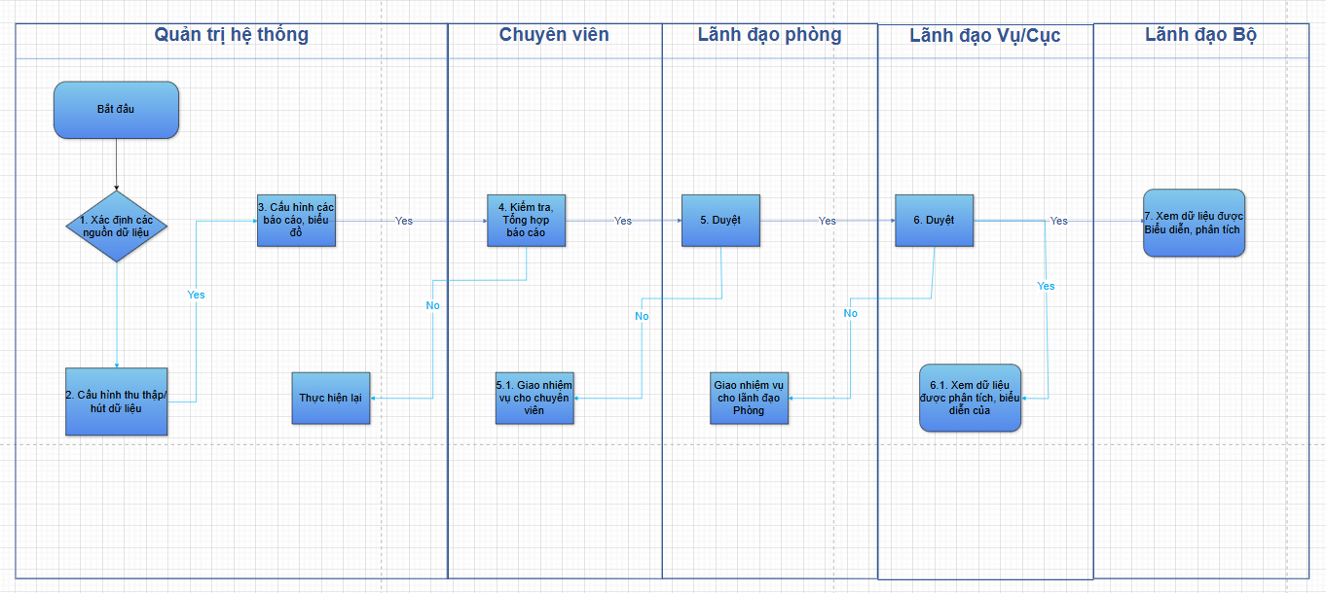
Mô tả các bước thực hiện của quy trình:
Bước | Tên | Mô tả | Thông tin đầu vào | Thông tin đầu ra
1 | Xác đinh các nguồn dữ liệu cần thu thập | Từ chỉ tiêu quản trị điều hành, quản trị hệ thống lựa chọn loại dữ liệu cần thu thập | Lựa chọn loại dữ liệu cần thu thập | Lựa chọn loại dữ liệu cần thu thập phục vụ báo cáo thành công
2 | Cấu hình thu thập dữ liệu | Quản trị hệ thống thiết lập các thông số để thực hiện thu thập dữ liệu. | Các CSDL trong kho dữ liệu chỉ đạo điều hành | Các CSDL phục vụ chỉ đạo điều hành
3 | Cấu hình các báo cáo, biểu đồ | Quản trị hệ thống cấu hình các biểu đồ biểu diễn số liệu | Dữ liệu được thu thập theo bảng biểu | Biểu đồ số liệu
4 | Kiểm tra dữ liệu | Chuyên viên nhập liệu kiểm tra dữ liệu nhận được | Dữ liệu trả về từ trục LGSP | Dữ liệu báo cáo được lưu trữ hệ thống báo cáo điện tử
5 | Lãnh đạo phòng Duyệt | Lãnh đạo phòng duyệt phát hành dữ liệu
5 | Lãnh đạo cục vụ duyệt | Lãnh đạo vụ/cục duyệt hiển thị biểu đồ | Dữ liệu tổng hợp, phân tích | Dữ liệu được hiển thị dạng biểu đồ
6 | Xem biểu đồ số liệu | Lãnh đạo bộ xem biểu đồ số liệu | Yêu cầu xem biểu đồ số liệu | Biểu đồ số liệu

Quy trình báo cáo số liệu lên hệ thống
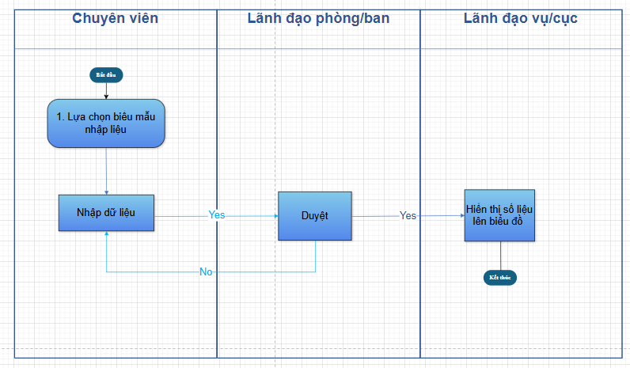
Mô tả các bước thực hiện của quy trình:
Bước | Tên | Mô tả | Thông tin đầu vào | Thông tin đầu ra
1 | Lựa chọn biểu mẫu báo cáo | Chuyên viên lựa chọn biểu mẫu nhập liệu | Lựa chọn loại dữ liệu biểu diễn | Lựa chọn loại dữ liệu cần thu thập phục vụ báo cáo thành công
2 | Nhập dữ liệu | Chuyên viên nhập dữ liệu vào biểu mẫu báo cáo. Dữ liệu được lưu vào hệ thống báo cáo | Biểu mẫu báo cáo được gửi đến | Dữ liệu được gửi lên hệ thống
3 | Duyệt | Lãnh đạo phòng ban duyệt dữ liệu để phát hành lên hệ thống | Có yêu cầu duyệt báo cáo từ chuyên viên | Tiếp nhận và duyệt dữ liệu thành công
4 | Hiển thị dữ liệu | Lãnh đạo cục/vụ xem được biểu đồ dữ liệu. | Dữ liệu trả về từ biểu mẫu báo cáo | Dữ liệu báo cáo được trình diễn dưới dạng biểu đồ

Quy trình kết nối hệ thống Quản lý văn bản điều hành qua trục LGSP
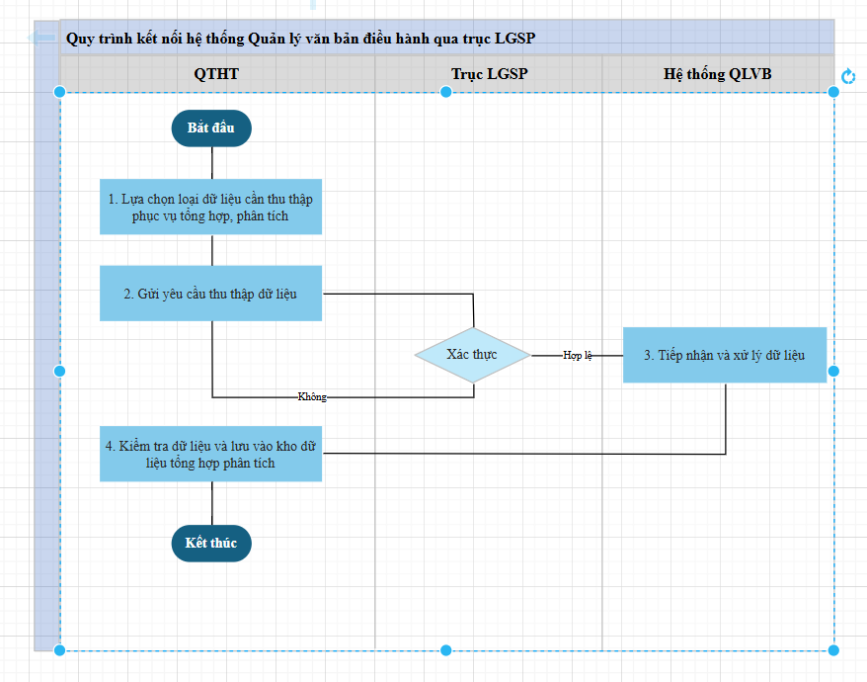
Mô tả các bước thực hiện của quy trình:
Bước | Tên | Mô tả | Thông tin đầu vào | Thông tin đầu ra
1 | Lựa chọn loại dữ liệu cần thu thập | Quản trị hệ thống lựa chọn loại dữ liệu cần thu thập phục vụ báo cáo | Lựa chọn loại dữ liệu cần thu thập | Lựa chọn loại dữ liệu cần thu thập phục vụ báo cáo thành công
2 | Gửi yêu cầu thu thập dữ liệu | Trục LGSP gửi yêu cầu đến hệ thống quản lý văn bản điều hành để thu thập dữ liệu. | Yêu cầu từ người dùng qua trục LGSP được xác thực | Gửi yêu cầu thu thập dữ liệu thành công
3 | Tiếp nhận và xử lý dữ liệu | Hệ thống quản lý văn bản điều hành tiếp nhận yêu cầu và xử lý dữ liệu theo yêu cầu từ Trục LGSP | Có yêu cầu gửi tới Hệ thống quản lý văn bản điều hành | Tiếp nhận và xử lý dữ liệu thành công
4 | Kiểm tra dữ liệu và lưu vào hệ thống báo cáo điện tử | Quản trị hệ thống kiểm tra dữ liệu nhận được và lưu vào hệ thống báo cáo điện tử. | Dữ liệu trả về từ trục LGSP | Dữ liệu báo cáo được lưu trữ hệ thống báo cáo điện tử

Quy trình kết nối hệ thống Quản lý nhiệm vụ lãnh đạo bộ giao qua trục LGSP
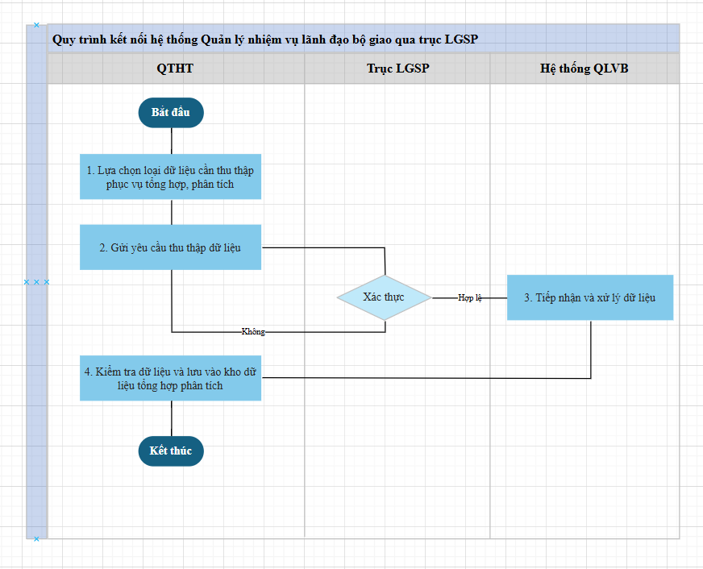
Mô tả các bước thực hiện của quy trình:
Bước | Tên | Mô tả | Thông tin đầu vào | Thông tin đầu ra
1 | Lựa chọn loại dữ liệu cần thu thập | Quản trị hệ thống lựa chọn loại dữ liệu cần thu thập phục vụ báo cáo | Lựa chọn loại dữ liệu cần thu thập | Lựa chọn loại dữ liệu cần thu thập phục vụ báo cáo thành công
2 | Gửi yêu cầu thu thập dữ liệu | Trục LGSP gửi yêu cầu đến hệ thống quản lý văn bản điều hành để thu thập dữ liệu. | Yêu cầu từ người dùng qua trục LGSP được xác thực | Gửi yêu cầu thu thập dữ liệu thành công
3 | Tiếp nhận và xử lý dữ liệu | Hệ thống quản lý văn bản điều hành tiếp nhận yêu cầu và xử lý dữ liệu theo yêu cầu từ Trục LGSP | Có yêu cầu gửi tới Hệ thống quản lý văn bản điều hành | Tiếp nhận và xử lý dữ liệu thành công
4 | Kiểm tra dữ liệu và lưu vào hệ thống báo cáo điện tử | Quản trị hệ thống kiểm tra dữ liệu nhận được và lưu vào hệ thống báo cáo điện tử. | Dữ liệu trả về từ trục LGSP | Dữ liệu báo cáo được lưu trữ hệ thống báo cáo điện tử

Quy trình kết nối phần mềm thống kê ngành tư pháp thông qua trục LGSP
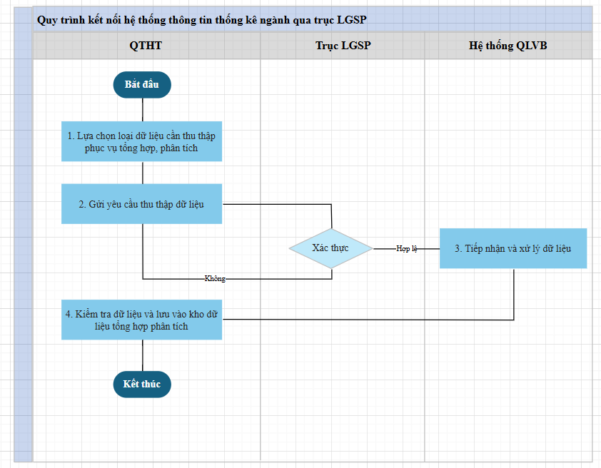
Mô tả các bước thực hiện của quy trình:
Bước | Tên | Mô tả | Thông tin đầu vào | Thông tin đầu ra
1 | Lựa chọn loại dữ liệu cần thu thập | Quản trị hệ thống lựa chọn loại dữ liệu cần thiết để phục vụ báo cáo. | Lựa chọn loại dữ liệu cần thu thập | Lựa chọn loại dữ liệu cần thu thập thành công
2 | Gửi yêu cầu thu thập dữ liệu | Trục LGSP gửi yêu cầu thu thập dữ liệu đến hệ thống thông tin báo cáo. | Yêu cầu dữ liệu đã được LGSP xác thực | Yêu cầu dữ liệu đến hệ thống thông tin báo cáo
3 | Tiếp nhận và xử lý dữ liệu | Hệ thống thông tin báo cáo tiếp nhận yêu cầu và tiến hành xử lý dữ liệu. | Yêu cầu dữ liệu từ trục LGSP | Dữ liệu đã được xử lý
4 | Kiểm tra dữ liệu và lưu vào hệ thống báo cáo | Quản trị hệ thống kiểm tra dữ liệu nhận được và lưu trữ vào hệ thống báo cáo. | Dữ liệu nhận từ trục LGSP | Dữ liệu báo cáo đã được lưu trữ

Quy trình kết nối phần mềm phản ánh kiến nghị về văn bản quy phạm pháp luật thông qua trục LGSP
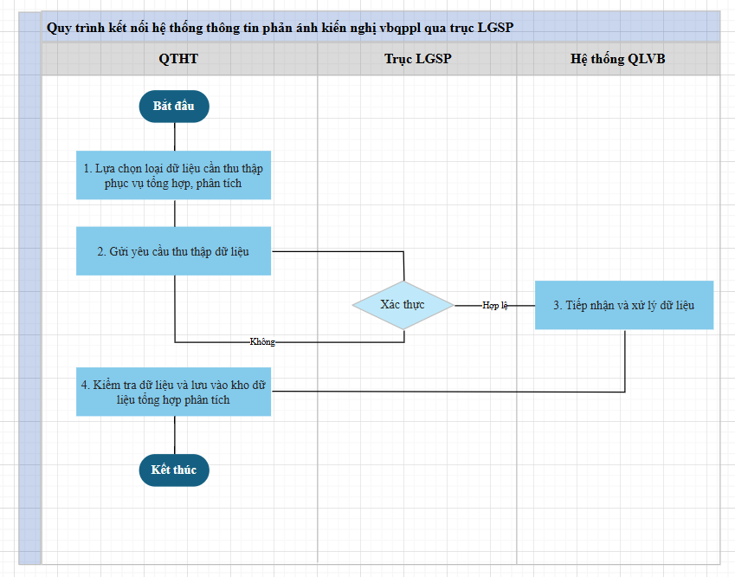

Mô tả các bước thực hiện của quy trình:
Bước | Tên | Mô tả | Thông tin đầu vào | Thông tin đầu ra
1 | Lựa chọn loại dữ liệu cần thu thập | Quản trị hệ thống lựa chọn loại dữ liệu cần thiết để phục vụ báo cáo. | Lựa chọn loại dữ liệu cần thu thập | Lựa chọn loại dữ liệu cần thu thập thành công
2 | Gửi yêu cầu thu thập dữ liệu | Trục LGSP gửi yêu cầu thu thập dữ liệu đến hệ thống thông tin báo cáo. | Yêu cầu dữ liệu đã được LGSP xác thực | Yêu cầu dữ liệu đến hệ thống thông tin báo cáo
3 | Tiếp nhận và xử lý dữ liệu | Hệ thống thông tin báo cáo tiếp nhận yêu cầu và tiến hành xử lý dữ liệu. | Yêu cầu dữ liệu từ trục LGSP | Dữ liệu đã được xử lý
4 | Kiểm tra dữ liệu và lưu vào hệ thống báo cáo | Quản trị hệ thống kiểm tra dữ liệu nhận được và lưu trữ vào hệ thống báo cáo. | Dữ liệu nhận từ trục LGSP | Dữ liệu báo cáo đã được lưu trữ

Quy trình kết nối phần mềm GQTTHC qua trục LGSP
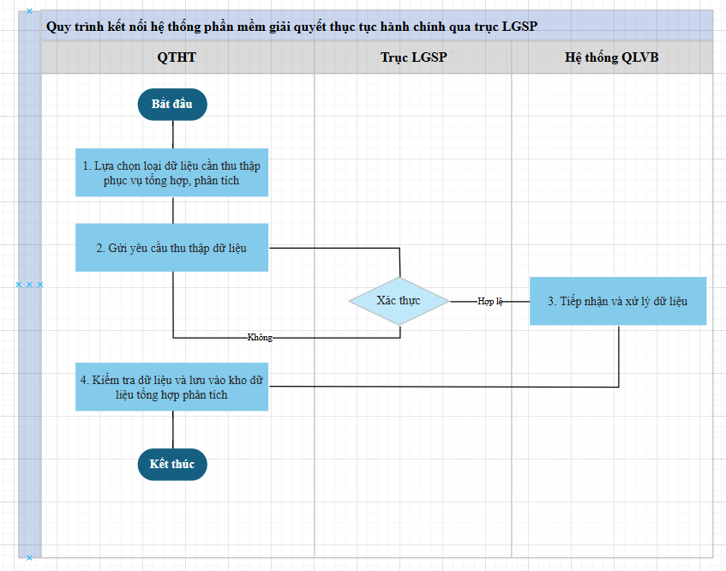
Mô tả các bước thực hiện của quy trình:
Bước | Tên | Mô tả | Thông tin đầu vào | Thông tin đầu ra
1 | Lựa chọn loại dữ liệu cần thu thập | Quản trị hệ thống lựa chọn loại dữ liệu cần thiết để phục vụ báo cáo. | Lựa chọn loại dữ liệu cần thu thập | Lựa chọn loại dữ liệu cần thu thập thành công
2 | Gửi yêu cầu thu thập dữ liệu | Trục LGSP gửi yêu cầu thu thập dữ liệu đến hệ thống thông tin báo cáo. | Yêu cầu dữ liệu đã được LGSP xác thực | Yêu cầu dữ liệu đến hệ thống thông tin báo cáo
3 | Tiếp nhận và xử lý dữ liệu | Hệ thống thông tin báo cáo tiếp nhận yêu cầu và tiến hành xử lý dữ liệu. | Yêu cầu dữ liệu từ trục LGSP | Dữ liệu đã được xử lý
4 | Kiểm tra dữ liệu và lưu vào hệ thống báo cáo | Quản trị hệ thống kiểm tra dữ liệu nhận được và lưu trữ vào hệ thống báo cáo. | Dữ liệu nhận từ trục LGSP | Dữ liệu báo cáo đã được lưu trữ

Quy trình Tạo mới biểu mẫu nhập liệu
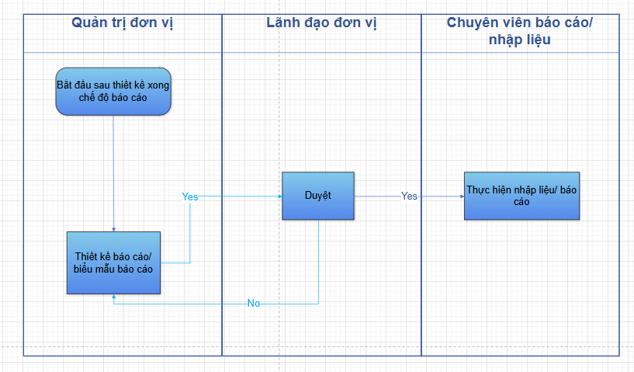
Bước | Tên | Mô tả | Thông tin đầu vào | Thông tin đầu ra
1 | Xác định mẫu báo cáo cần thiết kế | Quản trị dơn vị lựa chọn biểu mẫu báo cáo cần thiết kế. | Lựa chọn loại dữ liệu cần thu thập | Lựa chọn loại dữ liệu cần thu thập thành công
2 | Thiết kế biểu mẫu báo cáo | Quản trị đơn vị thiết kế biểu mẫu nhập liệu. | Yêu cầu dữ liệu đã được xác định | Yêu cầu dữ liệu đến hệ thống thông tin báo cáo
3 | Lãnh đạo đơn vị duyệt biểu mẫu | Lãnh đạo đơn vị duyêt hoặc không duyệt biểu mẫu nhập liệu | Biểu mẫu nhập liệu được xây dựng | Hoàn thành bieru mẫu nhập liệu
4 | Thực hiện nhập liệu | Cán bộ nhập liệu lên hệ thống. | Số liệu được nhập vào biểu mẫu | Dữ liệu báo cáo đã được lưu trữ

Quy trình báo cáo số liệu
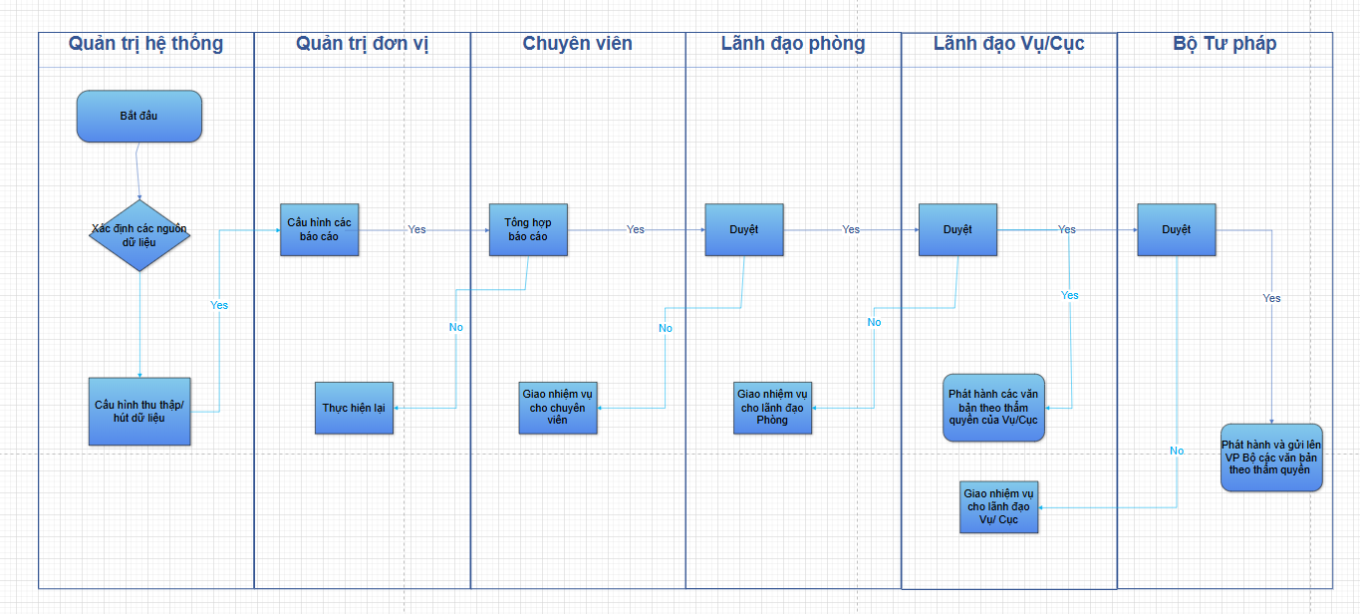
Mô tả quy trình
Bước | Tên | Mô tả | Thông tin đầu vào | Thông tin đầu ra
1 | Xác đinh dữ liệu cần cần thu thập | Từ chỉ tiêu quản trị điều hành, quản trị hệ thống lựa chọn loại dữ liệu cần nhập liệu | Lựa chọn biểu mẫu cần thu thập | Lựa chọn loại dữ liệu cần thu thập phục vụ báo cáo thành công
2 | Nhập dữ liệu | Cán bộ nhập liệu vào hệ thống. | Các biểu mẫu trong kho chỉ tiêu chỉ đạo điều hành | Số liệu được nhập vào hệ thống
3 | Lãnh đạo phòng Duyệt | Lãnh đạo phòng duyệt phát hành dữ liệu
4 | Lãnh đạo cục vụ duyệt | Lãnh đạo vụ/cục duyệt hiển thị biểu đồ | Dữ liệu tổng hợp, phân tích | Dữ liệu được hiển thị dạng biểu đồ
5 | Xem biểu đồ số liệu | Lãnh đạo bộ xem biểu đồ số liệu | Yêu cầu xem biểu đồ số liệu | Biểu đồ số liệu

Quy trình đính chính số liệu báo cáo
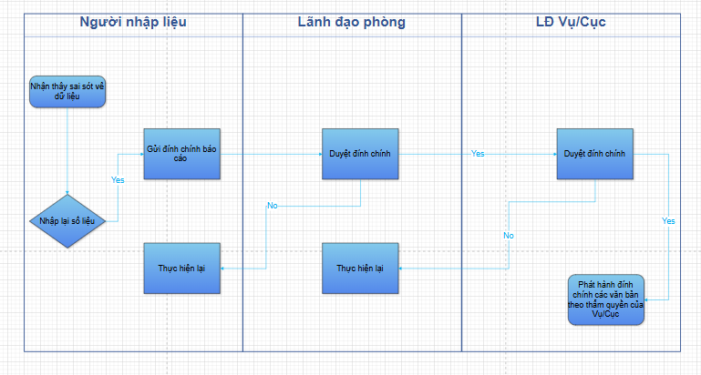
Mô tả quy trình
Bước | Tên | Mô tả | Thông tin đầu vào | Thông tin đầu ra
1 | Nhập lại số liệu | Cán bộ nhập liệu nhận thấy sai về dữ liệu, thực hiện nhập lại số liệu đúng và gửi đính chính báo cáo | Lựa chọn biểu mẫu nhập dữ liệu | Dữ liệu được cập nhật mới
2 | Lãnh đạo phòng phê duyệt đính chính | Lãnh đạo phòng phê duyệt đính chính. Nếu lãnh đạo phòng không duyệt sẽ chuyển lại báo cáo cho chuyên viên thực hiện lại | Dữ liệu được đính chính | Dữ liệu đính chính được gửi tới lãnh đạo Cục/Vụ
3 | Lãnh đạo Vụ/Cục duyệt đính chính | Lãnh đạo Vụ/Cục duyệt dữ liệu đính chính. Nếu lãnh đạo Vụ/cục không duyêt dữ liệu được chuyển lại cho cán bộ nhập liệu | Dữ liệu được đính chính | Dữ liệu đính chính được phê duyệt
4 | Phát hành đính chính số liệu | Lãnh đạo Vụ/Cục phát hành đính chính số liệu | Dữ liệu được đính chính | Dữ liệu được hiển thị dạng biểu đồ

Mô hình logic hệ thống
Mô tả mô hình:
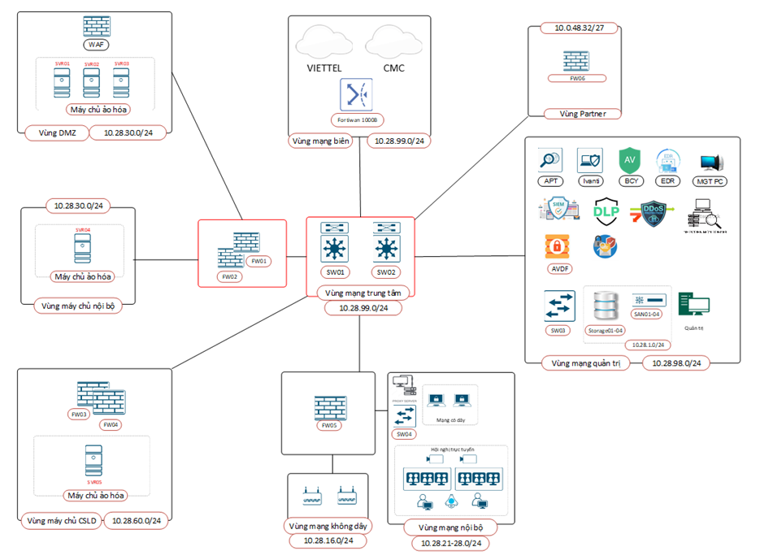
Trong đó, mỗi vùng mạng sẽ có vai trò, chức năng riêng biệt, cụ thể:
- Vùng mạng biên được thiết kế để kết nối hệ thống mạng TTDLĐT ra các mạng bên ngoài và Internet; vùng này cũng thực hiện nhiệm vụ bảo vệ, phòng chống các yếu tố tấn công từ bên ngoài đến hệ thống bên trong của TTDLĐT.
- Vùng DMZ chứa các máy chủ công cộng, cung cấp dịch vụ ra bên ngoài Internet và triển khai các giải pháp như: giải pháp phòng chống xâm nhập, phòng ngừa các mối đe dọa và chống thất thoát dữ liệu; hệ thống Antivirus tập trung và phần mềm cập nhật bản vá bảo mật...
- Vùng mạng quản trị là nơi đặt các máy chủ dùng để thực hiện việc quản trị các giải pháp được triển khai tại vùng DMZ; giải pháp giám sát trạng thái HTTT và network.
- Vùng máy chủ nội bộ là nơi đặt các máy chủ nội bộ (sử dụng công nghệ ảo hóa) cung cấp các dịch vụ nội bộ cho người sử dụng trong hệ thống; vùng mạng này cũng được triển khai các tính năng phòng chống xâm nhập; triển khai hệ thống Antivirus tập trung; các giải pháp chống thất thoát dữ liệu, phòng ngừa các mối đe dọa và cập nhật bản vá bảo mật.
- Vùng máy chủ cơ sở dữ liệu (được triển khai trên các máy chủ ảo hóa) phục vụ việc triển khai và quản lý các cơ sở dữ liệu lưu trữ tập trung trên TTDLĐT; vùng mạng này cũng được triển khai các tính năng phòng chống xâm nhập; triển khai hệ thống Antivirus tập trung; các giải pháp chống thất thoát dữ liệu, phòng ngừa các mối đe dọa và phần mềm cập nhật bản vá bảo mật và các thiết bị DB Firewall CSDL.
- Vùng mạng nội bộ là vùng mạng dành cho các máy tính của người sử dụng (tại các đơn vị thuộc Bộ) bên trong của hệ thống. Vùng mạng nội bộ được trang thiết bị bảo đảm an toàn khác như: tường lửa vùng mạng LAN; Proxy; giải pháp Antivirus tập trung.

Mô hình kiến trúc phần mềm
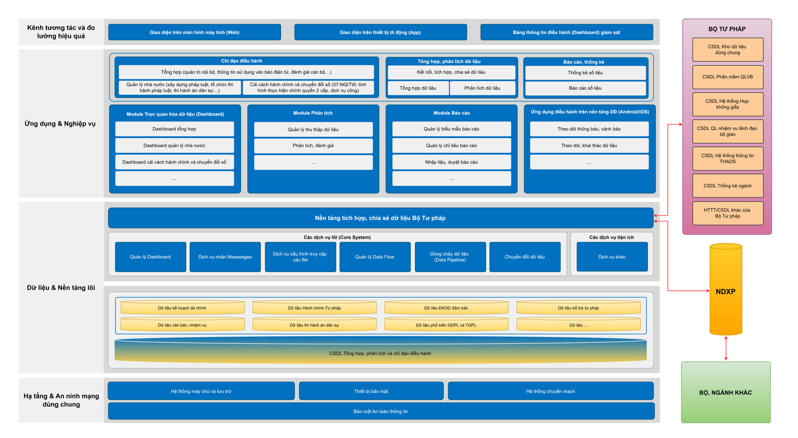
Mô hình kiến trúc phần mềm tuân thủ Khung kiến trúc tổng thể Quốc gia số (Ban hành theo Quyết định số 3090/QĐ-BKHCN ngày 08/10/2025 của Bộ trưởng Bộ Khoa học và Công nghệ), theo Khung kiến trúc số tham chiếu cấp bộ, Nền tảng Tổng hợp và phân tích dữ liệu của Bộ Tư pháp tuân thủ kiến trúc 04 lớp: Hạ tầng số và an ninh mạng dùng chung; Dữ liệu và nền tảng lõi; Ứng dụng và nghiệp vụ; Kênh tương tác và đo lường liệu quả. Cụ thể như sau:
Lớp 1: Hạ tầng số và an ninh mạng dùng chung
Đây là lớp vật lý và logic, cung cấp các tài nguyên và kết nối an toàn cho toàn bộ Nền tảng phần mềm. Lớp này bao gồm các thành phần: Hệ thống máy chủ và lưu trữ, thiết bị bảo mật, hệ thống chuyển mạch và các hệ thống bảo mật an toàn thông tin khác.
Lưu ý: Trong phạm vi dự án này không đầu tư hạ tầng và an ninh mạng dùng chung. Chủ đầu tư sizing cấu hình phần cứng và gửi yêu cầu để đơn vị vận hành Trung tâm dữ liệu của Bộ cung cấp.
Lớp 2: Dữ liệu và nền tảng lõi
Đây là lớp trung tâm, có vai trò quan trọng của Mô hình, nơi dữ liệu được tạo ra, lưu trữ, chia sẻ và xử lý thành tri thức. Bao gồm các thành phần:
- Nền tảng tích hợp, chia sẻ dữ liệu (LGSP Bộ Tư pháp): Đây là nền tảng sẵn có của Bộ Tư pháp, các dữ liệu được tích hợp, chia sẻ của phần mềm ra bên ngoài thông qua nền tảng này.
- Nền tảng lõi phục vụ dữ liệu bao gồm các mô-đun: Quản lý Dashboard; Dịch vụ nhận messeages; Dịch vụ cấu hình truy cập các file; Quản lý Data Flow; Dòng chảy dữ liệu (Data Pipeline); Chuyển đổi dữ liệu.
- Dữ liệu bao gồm: Dữ liệu Kế hoạch Tài chính; Dữ liệu Hành chính tư pháp; Dữ liệu Bổ trợ tư pháp; Dữ liệu Tổ chức cán bộ; Dữ liệu Văn bản, nhiệm vụ; Dữ liệu Thi hành án dân sự; Dữ liệu Phổ biến Giáo dục pháp luật và Trợ giúp pháp lý; Dữ liệu Đăng ký giao dịch đảm bảo.
Lớp 3: Ứng dụng và Nghiệp vụ
- Các ứng dụng của Hệ thống này bao gồm:
- Mô-đun Trực quan hóa dữ liệu (Dashboard): Dashboard tổng hợp; Dashboard Quản lý nhà nước; Dashboard cải cách hành chính và chuyển đổi số, …
- Mô-đun phân tích: Quản lý thu thập dữ liệu; Phân tích và đánh giá
- Mô-đun Báo cáo: Quản lý biểu mẫu báo cáo; Quản lý Chỉ tiêu báo cáo; Nhập liệu, duyệt báo cáo
- Ứng dụng điều hành trên nền tảng di động (IOS/ Android): Theo dõi thông báo, cảnh báo; Theo dõi, khai thác dữ liệu.
- Các nghiệp vụ của Hệ thống này bao gồm:
- Chỉ đạo điều hành: Tổng hợp (quản trị nội bộ, thông tin sử dụng văn bản điện tử, đánh giá cán bộ, …); Quản lý nhà nước (xây dựng pháp luật, tổ chức thi hành pháp luật, thi hành án dân sự, …); Cải cách hành chính và chuyển đổi số (57-NQ/TW, tình hình thực hiện chính quyền 2 cấp, dịch vụ công).
- Tổng hợp, phân tích dữ liệu: Phân tích dữ liệu; Tổng hợp dữ liệu; Kết nối, tích hợp, chia sẻ dữ liệu.
- Báo cáo, thống kê: Thống kê số liệu; Báo cáo số liệu.
Lớp 4: Kênh tương tác và đo lường hiệu quả
Đây là lớp giao diện, nơi người dùng (lãnh đạo, cán bộ chuyên trách, công chức, viên chức) tương tác với hệ thống và là nơi hiệu quả của toàn bộ Mô hình được đo lường, bao gồm: Giao diện trên màn hình máy tính (Web); Giao diện trên thiết bị di động (App); Bảng thông tin điều hành (Dashboard) giám sát.
- Chi tiết các chức năng tại Bảng tại mục 9 Bảng chuyển đổi yêu cầu chức năng sang trường hợp sử dụng

Tính toán tài nguyên hạ tầng

Thông tin yêu cầu đầu vào
TT | Nội dung yêu cầu | Thông số | Ghi chú
1 | Tổng số người dùng | 150 | 15 đơn vị hành chính (Cục/Vụ), trung bình mỗi đơn vị 10 người sử dụng
2 | Số lượng người dùng đồng thời | 50 | Mỗi đơn vị khoảng 33% người truy cập tại 1 thời điểm đồng thời
3 | Thời gian lưu trữ log | 6 | Tháng

Định cỡ tài nguyên máy chủ
Hệ thống phải đảm bảo dịch vụ hoạt động tốt trong cả trường hợp với tần suất sử dụng cao điểm nhất. Những giờ cao điểm như đầu ngày làm việc hay cuối ngày làm việc là những thời gian hệ thống sẽ phải đáp ứng số lượng người dùng và số lượng dữ liệu tối đa. Do vậy, các tính toán để chọn lọc cấu hình hệ thống được dựa vào tần suất sử dụng tối đa, không chỉ tần suất trung bình.
- Nhu cầu tài nguyên đối với 1 CCU
STT | Thông số | Máy chủ App | Máy chủ DB | Ghi chú
1 | Luồng xử lý/CCU | 1 | 1 | Các ứng dụng web/App thông thường cần 1 Luồng xử lý cho 1 người dùng đồng thời
2 | RAM/CCU | 0,7 | 0,8 | Các ứng dụng GB RAM cho 1 người dùng đồng thời
3 | Số CCU | 50 | 50
4 | Luồng xử lý cần cho 50 CCU | 50 | 50 | (4) = (1) * (3)
5 | RAM cần cho 50 CCU | 35 | 40 | (5) = (2) * (3)
6 | CPU Core tương ứng với số Luồng xử lý | 25 | 25 | (6) = (4) / 2
7 | RAM hoạt động ổn định ở 80% hiệu năng | 43,75 | 50 | (7) = (5) / 80%

- Định cỡ thiết bị máy chủ
- Bảng tổng hợp thông số yêu cầu máy chủ:
Thông số | Máy chủ app | Máy chủ DB
Số lượng máy chủ active | 2 | 2
CPU của một máy chủ vật lý đề xuất | 25 | 25
RAM của một máy chủ vật lý đề xuất | 43,75 | 50
Mức độ dự phòng của hệ thống | N+1 | N+1
Số lượng máy chủ sau khi tính dự phòng | 2 | 2
Số vCPU tương ứng với loại CPU đề xuất | 32 | 32
Số RAM mỗi máy chủ đề xuất | 64 | 64
- Tính toán tài nguyên lưu trữ:
Bảng tính toán dung lượng ổ cứng cho máy chủ APP
Loại dữ liệu | Dung lượng/1 ngày (GB) | Thời gian lưu trữ (ngày) | Tổng dung lượng (GB)
Hệ điều hành |  |  | 120
Log (tiến trình + ứng dụng) | 0,9 | 180 | 162
Source code |  |  | 120
Các file xử lý
Tổng dung lượng (đã tính dự phòng) |  |  | 402
Bảng tính toán dung lượng ổ cứng cho máy chủ DB
Loại dữ liệu | Dung lượng/1 ngày (GB) | Thời gian lưu trữ (ngày) | Tổng dung lượng (GB)
Hệ điều hành |  |  | 120
Log database | 0,1 | 90 | 9
Database (lưu trữ 5 năm) | 1 | 1825 | 1825
Tệp đính kèm |  |  | 100
Tổng dung lượng (đã tính dự phòng) |  |  | 2048
- Tính toán tài nguyên băng thông:
Nội dung | Giá trị | Đơn vị | Ghi chú
Định cỡ CCU của hệ thống mong muốn | 50 | CCU
Băng thông trung bình cần cho 1 CCU | 0,5 | Mb/s
Hệ số dự phòng | 1,1 |  | Tỷ lệ sai số 1,1
Thông lượng cần đầu tư | 27,5 | Mb/s | = (1)*(2)*(3)

Bảng đề xuất tài nguyên hạ tầng
STT | Server ảo hóa | Số lượng | Cấu hình | Ghi chú
1 | Máy chủ ứng dụng | 2 | CPU: 32 vCPU
 |  |  | RAM: 64 GB
 |  |  | HDD: 400 GB
2 | Máy chủ CSDL | 2 | CPU: 32 vCPU
 |  |  | RAM: 64 GB
 |  |  | HDD: 2 TB

Danh sách tác nhân tham gia vào phần mềm
STT | Tên tác nhân | Mô tả tác nhân | Phân loại tác nhân
1 | QTHT | Quản trị hệ thống thực hiện tích hợp đồng bộ, quản lý, cập nhật danh mục dùng chung | Phức tạp
2 | QTĐV | Quản trị đơn vị là cán bộ đóng vai trò quản trị của từng đơn vị trực thuộc Bộ, thiết lập cấu hình nhận thông tin, cảnh báo | Phức tạp
3 | LGSP | Nền tảng tích hợp, chia sẻ dữ liệu cấp của Bộ chứa các dịch vụ dùng chung để chia sẻ dữ liệu giữa các hệ thống thông tin của các cơ quan, đơn vị | Đơn giản
4 | HTK | Các hệ thống khác của Bộ đang sử dụng (Phần mềm quản lý văn bản và điều hành, Phần mềm quản lý nhiệm vụ lãnh đạo bộ giao…) | Đơn giản
5 | Lãnh đạo bộ | Lãnh đạo bộ bao gồm bộ trưởng, thứ trưởng | Phức tạp
6 | Lãnh đạo cục/vụ | Lãnh đạo cục/vụ bao gồm vụ trưởng, phó vụ trưởng, cục trưởng, phó cục trưởng các cục/vụ. | Phức tạp
7 | Chuyên viên nhập liệu | Cán bộ chuyên trách là cán bộ đóng vai trò tham gia hệ thống của từng đơn vị trực thuộc | Phức tạp

Danh sách các yêu cầu của người sử dụng
STT | Mô tả yêu cầu của người sử dụng
A | Giao diện Web
I | Thông tin chung: Thông tin đơn vị, Thông tin lưu trữ, License
1 | Thiết lập hệ thống
2 | Cơ cấu tổ chức
I.1 | Quản lý Vai trò, quyền hạn, nhóm quyền
3 | Quản lý quyền
4 | Quản lý vai trò
5 | Quản lý nhóm quyền
6 | Phân quyền cho vai trò
7 | Quản lý cơ quan
8 | Nhật ký hoạt động
9 | Nhật ký lỗi
II | Định danh, xác thực truy cập
10 | Đăng nhập hệ thống
11 | Đăng xuất hệ thống
12 | Quản lý thông tin cá nhân
III | QUẢN LÝ DỮ LIỆU VÀ THU THẬP
III.1 | Quản lý luồng dữ liệu (DataFlow)
13 | Quản lý danh sách luồng dữ liệu (DataFlow)
14 | Quản lý cấu hình lấy dữ liệu (Get Data)
15 | Cấu hình chi tiết từng luồng dữ liệu (DataFlow)
16 | Phân tích Định dạng các trường dữ liệu nguồn
17 | Thống kê dữ liệu từ nguồn
18 | Tìm kiếm dữ liệu từ nguồn dữ liệu
19 | Phân quyền truy cập dữ liệu
III.2 | Chuyển đổi dữ liệu
20 | Thao tác với trường dữ liệu
21 | Định dạng trường dữ liệu
22 | Chuẩn hóa dữ liệu sai
23 | Lọc dữ liệu
24 | Xuất dữ liệu
III.3 | Đường ống dữ liệu (Data Pipeline)
25 | Quản lý danh sách đường ống dữ liệu (Data Pipeline)
26 | Phân quyền
III.4 | Quản trị nhóm tiến trình xử lý (Group process)
27 | Quản lý nhóm tiến trình xử lý (Group process)
28 | Cấu hình chung nhóm tiến trình xử lý (Group process)
29 | Quản lý tham số được định nghĩa trước
30 | Quản lý các biến (Variables) cho nhóm tiến trình xử lý (Group process)
31 | Điều hành hoạt động nhóm tiến trình xử lý (Group process)
32 | Xem lịch sử hoạt động của nhóm tiến trình xử lý (Group process)
33 | Tính năng thao tác nhóm tiến trình xử lý (Group process)
34 | Sử dụng công cụ điều hướng cho nhóm tiến trình xử lý (Group process)
III.5 | Dịch vụ nhận messages
35 | Dịch vụ nhận messages từ Apache Kafka (ConsumeKafka hoặc ConsumeKafkaRecord)
36 | Dịch vụ nhận messages qua giao thức AMQP (ConsumeAMQP )
37 | Dịch vụ nhận messages từ trung tâm sự kiện Microsoft Azure (ConsumeAzureEventHub )
38 | Dịch vụ nhận messages từ máy chủ Email bằng giao thức POP3 (ConsumePOP3 )
39 | Dịch vụ gửi messages từ Apache Kafka (PublishKafka hoặc PublishKafkaRecord)
III.6 | Dịch vụ cấu hình truy cập các file
40 | Dịch vụ lắng nghe và nhận các email thông qua giao thức SMTP (ListenSMTP )
41 | Dịch vụ đọc nội dung file trên máy và chuyển thành Flowfile (FetchFile và GetFile)
42 | Dịch vụ truy xuất tệp từ HDFS (FetchHDFS và GetHDFS )
43 | Dịch vụ đọc nội dung file từ máy chủ SFTP từ xa (FetchSFTP và GetSFTP )
44 | Dịch vụ ghi dữ liệu bản ghi vào File trên máy chủ (PutFile )
IV | QUẢN LÝ CẤU HÌNH TRÌNH DIỄN DỮ LIỆU
IV.1 | Quản trị nguồn dữ liệu
45 | Quản lý nguồn dữ liệu
46 | View dữ liệu
47 | Quản lý bảng dữ liệu
48 | Quản lý đồng bộ bảng dữ liệu
49 | Quản lý trường dữ liệu
50 | Cấu hình trường dữ liệu mới
51 | Quản lý dashboard
IV.2 | Quản trị biểu đồ
52 | Quản lý danh sách biểu đồ
53 | Cấu hình tạo trường dữ liệu tùy chỉnh cho biểu đồ
54 | Cấu hình biểu đồ number
55 | Cấu hình biểu đồ smart-number
56 | Cấu hình biểu đồ multi-number
57 | Cấu hình biểu đồ column
58 | Cấu hình biểu đồ Bar
59 | Cấu hình biểu đồ Combo
60 | Cấu hình biểu đồ Line
61 | Cấu hình biểu đồ Area
62 | Cấu hình biểu đồ Pie
63 | Cấu hình biểu đồ Table
64 | Cấu hình biểu đồ Timeline
65 | Cấu hình biểu đồ Geomap
IV.3 | Quản lý Landingpage
66 | Quản lý danh sách landingpage
67 | Cấu hình menu cho landingpage
68 | Cấu hình gắn trang Dashboard chỉ số lên cây menu
69 | Phân quyền truy cập landingpage
V | TẠO LẬP BÁO CÁO CHỈ TIÊU
V.1 | Thiết kế báo cáo chỉ tiêu
70 | Tạo mới loại báo cáo số liệu
71 | Sửa loại báo cáo số liệu
72 | Xóa loại báo cáo số liệu
73 | Kích hoạt trạng thái báo cáo số liệu
74 | Hủy kích trạng thái báo cáo số liệu
75 | Cấu hình thông báo báo cáo số liệu quá hạn
76 | Sửa cấu hình báo cáo số liệu quá hạn
77 | Cấu hình tiêu đề cột biểu mẫu báo cáo số liệu
78 | Cấu hình tiêu đề dòng biểu mẫu báo cáo số liệu
79 | Sửa cấu hình tiêu đề cột biểu mẫu báo cáo số liệu
80 | Sửa cấu hình tiêu đề dòng biểu mẫu báo cáo số liệu
81 | Xóa cấu hình tiêu đề cột biểu mẫu báo cáo số liệu
82 | Xóa cấu hình tiêu đề dòng biểu mẫu báo cáo số liệu
83 | Cấu hình kiểu dữ liệu cho các cột của báo cáo số liệu
84 | Sửa cấu hình kiểu dữ liệu cho các cột của báo cáo số liệu
85 | Gán quy trình vào biểu mẫu báo cáo số liệu
86 | Bỏ gán quy trình vào biểu mẫu báo cáo số liệu
87 | Tạo header báo cáo số liệu
88 | Tạo footer báo cáo số liệu
89 | Sửa header báo cáo số liệu
90 | Sửa footer báo cáo số liệu
91 | Xóa header báo cáo số liệu
92 | Xóa footer báo cáo số liệu
93 | Sao chép loại báo cáo số liệu
94 | Xuất tệp báo cáo số liệu
95 | Tìm kiếm loại báo cáo số liệu theo lĩnh vực
96 | Tìm kiếm loại báo cáo số liệu theo trạng thái
97 | Tìm kiếm loại báo cáo số liệu theo mã
98 | Tìm kiếm loại báo cáo số liệu theo tên
99 | Tìm kiếm loại báo cáo số liệu theo kỳ báo cáo
100 | Tìm kiếm loại báo cáo số liệu theo phòng ban
101 | Tạo mới thông tin quy trình báo cáo
102 | Sửa thông tin quy trình báo cáo
103 | Xóa thông tin quy trình báo cáo
104 | Cấu hình đối tượng quy trình
105 | Sửa cấu hình đối tượng quy trình
106 | Xóa đối tượng trong quy trình
107 | Thêm luồng chuyển quy trình cho đối tượng
108 | Sửa luồng chuyển quy trình cho đối tượng
109 | Xóa luồng chuyển quy trình cho đối tượng
110 | Xóa cấu hình quy trình
V.2 | Quản lý cơ sở dữ liệu lưu trữ
111 | Tạo mới cơ sở dữ liệu lưu trữ
112 | Cấu hình cơ sở dữ liệu lưu trữ
113 | Sửa cấu hình cơ sở dữ liệu lưu trữ
114 | Xóa cấu hình cơ sở dữ liệu lưu trữ
115 | Đồng bộ thủ công cho bảng dữ liệu
116 | Sửa bảng dữ liệu
117 | Xem chi tiết bảng dữ liệu
118 | Đồng bộ tên trường dữ liệu
119 | Sửa trường dữ liệu
120 | Xem trường dữ liệu
121 | Thêm thông tin chỉ tiêu
122 | Cấu hình chỉ tiêu
123 | Sửa chỉ tiêu
124 | Sửa cấu hình chỉ tiêu
125 | Xóa chỉ tiêu
126 | Tìm kiếm chỉ tiêu
127 | Thêm mới loại số liệu
128 | Kích hoạt loại số liệu
129 | Tìm kiếm loại số liệu
130 | Phân quyền cán bộ xử lý
131 | Duyệt báo cáo do đơn vị thực hiện gửi lên
132 | Từ chối duyệt báo cáo do đơn vị thực hiện gửi lên
V.3 | Gửi báo cáo
133 | Gửi báo cáo cho đơn vị
134 | Đính chính dữ liệu báo cáo
135 | Theo dõi trạng thái báo cáo
V.4 | Nhập liệu báo cáo số liệu
136 | Tạo mới báo cáo số liệu
137 | Import file excel theo biểu mẫu báo cáo số liệu
138 | Xuất file báo cáo số liệu
139 | Sao chép dữ liệu giữa các vùng của biểu mẫu báo cáo số liệu
140 | Sao chép dữ liệu giữa các biểu mẫu của chế độ báo cáo số liệu
141 | Tự động kiểm tra định dạng/loại số liệu đang nhập
142 | Tự động tính toán số liệu theo công thức đã cấu hình
143 | Xem danh sách báo cáo số liệu chờ duyệt
144 | Xem báo cáo số liệu chi tiết
145 | Tìm kiếm báo cáo theo đơn vị ban hành báo cáo số liệu
146 | Tìm kiếm báo cáo theo chế độ báo cáo số liệu
147 | Xem trước màn hình in báo cáo số liệu
V.5 | Tích hợp với hệ thống khác
148 | Quản lý API kết nối với hệ thống quản lý văn bản, điều hành thông qua trục LGSP
149 | Quản lý API kết nối tới hệ thống họp không giấy tờ qua trục LGSP
150 | Quản lý API lấy dữ liệu thực hiện TTHCC của các đơn vị từ LGSP
151 | Quản lý API kết nối tới Kho dữ liệu dùng chung thông qua trục LGSP để khai thác nhóm dữ liệu hòa giải cơ sở
152 | Quản lý API kết nối tới kho dữ liệu dùng chung thông qua trục LGSP về nhóm dữ liệu trợ giúp pháp lý
153 | Quản lý API kết nối tới kho dữ liệu dùng chung về nhóm dữ liệu hộ tịch qua trục LGSP
154 | Quản lý API kết nối tới kho dữ liệu dùng chung về nhóm dữ liệu bổ trợ tư pháp - Luật sư qua trục LGSP
155 | Quản lý API API kết nối tới kho dữ liệu dùng chung về nhóm dữ liệu bổ trợ tư pháp - CSDL công chứng qua trục LGSP
156 | Quản lý API kết nối tới kho dữ liệu dùng chung về nhóm dữ liệu bổ trợ tư pháp - CSDL giám định tư pháp qua trục LGSP
157 | Quản lý API kết nối tới kho dữ liệu dùng chung về nhóm dữ liệu bổ trợ tư pháp - CSDL đấu giá tài sản qua trục LGSP
158 | Quản lý API kết nối tới kho dữ liệu dùng chung về nhóm dữ liệu bổ trợ tư pháp - CSDL trọng tài thương mại qua trục LGSP
159 | Quản lý API kết nối tới kho dữ liệu dùng chung về nhóm dữ liệu bổ trợ tư pháp - CSDL hòa giải thương mại qua trục LGSP
160 | Quản lý API kết nối tới kho dữ liệu dùng chung về nhóm dữ liệu bổ trợ tư pháp - CSDL Công chứng qua trục LGSP
161 | Quản lý API kết nối tới phần mềm quản lý đầu tư công qua trục LGSP
162 | Quản lý API kết nối tới hệ thống thông kê báo cáo ngành tư pháp qua trục LGSP
163 | Quản lý API kết nối tới kho dữ liệu dùng chung lĩnh vực đăng ký giao dịch bảo đảm qua trục LGSP
164 | Quản lý API kết nối tới kho dữ liệu dùng chung lĩnh vực phổ biến giáo dục pháp luật qua trục LGSP
165 | Quản lý API kết nối tới kho dữ liệu dùng chung lĩnh vực tương trợ tư pháp qua trục LGSP
VI | TRÌNH DIỄN DỮ LIỆU, PHÂN TÍCH BIỂU DIỄN DƯỚI DẠNG HÌNH ẢNH GIAO DIỆN WEB
V.1 | Theo dõi nhiệm vụ chính phủ giao
166 | Theo dõi trực quan tổng số nhiệm vụ Chính phủ giao cần thực hiện.
167 | Theo dõi trực quan tổng số nhiệm vụ Chính phủ giao đang thực hiện trong hạn
168 | Theo dõi trực quan tổng số nhiệm vụ Chính phủ giao đang thực hiện quá hạn
169 | Theo dõi trực quan tổng số nhiệm vụ Chính phủ giao đã hoàn thành
V.2 | Theo dõi nhiệm vụ lãnh đạo bộ giao
170 | Theo dõi trực quan tổng số nhiệm vụ Lãnh đạo Bộ giao cần thực hiện
171 | Theo dõi trực quan tổng số nhiệm vụ Lãnh đạo Bộ giao đang thực hiện trong hạn
172 | Theo dõi trực quan tổng số nhiệm vụ Lãnh đạo Bộ giao đang thực hiện quá hạn
173 | Theo dõi trực quan tổng số nhiệm vụ Lãnh đạo Bộ giao đã hoàn thành
V.3 | Theo dõi tình hình xử lý văn bản
174 | Theo dõi trực quan số liệu về văn bản đến trong kỳ báo cáo
175 | Theo dõi trực quan số liệu văn bản đến trong kỳ báo cáo cần xử lý
176 | Theo dõi trực quan Tổng số văn bản đến cần xử lý
177 | Theo dõitrực quan Tổng số văn bản đến đã xử lý
178 | Theo dõi trực quan tổng số văn bản đến đang xử lý quá hạn
179 | Theo dõi trực quan số liệu văn bản đi trong kỳ báo cáo do đơn vị trực tiếp phát hành
180 | Theo dõi trực quan số liệu văn bản đi trong kỳ báo cáo do đơn vị phát hành và được ký số theo quy định
V.4 | Theo dõi trực quan số liệu lĩnh vực quản lý ngân sách và tài sản
181 | Theo dõi trực quan Tỷ lệ chi ngân sách so với dự toán
182 | Theo dõi trực quan số liệu Tổng chi ngân sách
183 | Theo dõi trực quan số liệu Dự toán chi ngân sách
V.5 | Theo dõi trực quan Quản lý dự án đầu tư công
184 | Theo dõi trực quan Tỷ lệ giải ngân vốn đầu tư công
185 | Theo dõi trực quan Tỷ lệ dự án hoàn thành đã quyết toán
V.6 | Theo dõi trực quan Hòa giải cơ sở
186 | Theo dõi số liệu trực quan lĩnh vực hòa giải cơ sở
187 | Theo dõi số liệu trực quan lĩnh vực trợ giúp pháp lý
188 | Theo dõi số liệu trực quan lĩnh vực bổ trợ tư pháp
V.6 | Lĩnh vực thi hành án dân sự.
189 | Theo dõi trực quan số liệu tỷ lệ thi hành xong trong số có điều kiện
190 | Theo dõi trực quan Tỷ lệ thi hành xong theo tiền
191 | Theo dõi trực quan Tỷ lệ thi hành xong theo việc
192 | Theo dõi trực quan Tỷ lệ thi hành xong theo tiền các khoản thu cho NSNN
193 | Theo dõi trực quan Số vụ việc đã đề nghị xét miễn, giảm
194 | Theo dõi trực quan Số vụ việc đã được xét miễn giảm
195 | Theo dõi trực quan Số tiền đã đề nghị xét miễn, giảm
196 | Theo dõi trực quan Số tiền đã xét miễn, giảm
197 | Theo dõi trực quan Tổng số việc thi hành án đã ra quyết định áp dụng biện pháp bảo đảm
198 | Theo dõi trực quan Tổng số việc thi hành án có ra quyết định cưỡng chế
199 | Theo dõi trực quan kết quả giải quyết khiếu nại, tố cáo, kiến nghị, phản ánh
V.7 | Lĩnh vực hộ tịch
200 | Theo dõi trực quan số liệu đăng ký khai sinh
201 | Theo dõi trực quan số liệu đăng ký khai tử
202 | Theo dõi trực quan số liệu đăng ký kết hôn
203 | Theo dõi trực quan số liệu đăng ký giám hộ
204 | Theo dõi trực quan số liệu đăng ký nhận cha mẹ con
205 | Theo dõi trực quan số liệu đăng ký cấp giấy xác nhận tình trạng hôn nhân
206 | Theo dõi trực quan số liệu đăng ký thay đổi, cải chính, bổ sung hộ tịch và xác định lại dân tộc
207 | Theo dõi trực quan số liệu cấp bản sao giấy tờ hộ tịch
V.8 | Lĩnh vực quốc tịch
208 | Theo dõi trực quan số trường hợp được Chủ tịch nước cho nhập quốc tịch Việt Nam
209 | Theo dõi trực quan Số trường hợp được Chủ tịch nước cho trở lại quốc tịch Việt Nam
210 | Theo dõi trực quan Số trường hợp được Chủ tịch nước cho thôi quốc tịch Việt Nam
211 | Theo dõi trực quan Số trường hợp bị tước quốc tịch Việt Nam
212 | Theo dõi trực quan Số trường hợp bị hủy bỏ Quyết định cho nhập quốc tịch Việt Nam
V.9 | Lĩnh vực nuôi con nuôi
213 | Theo dõi trực quan số trường hợp đăng ký mới nuôi con nuôi trong nước đã giải quyết
214 | Theo dõi trực quan số trường hợp đăng ký mới nuôi con nuôi có yếu tố nước ngoài đã giải quyết
V.10 | Tương trợ tư pháp
215 | Theo dõi trực quan số liệu lĩnh vực tương trợ tư pháp
216 | Xem số liệu trực quan lĩnh vực họp không giấy tờ
V.10 | Theo dõi tình hình giải quyết thủ tục hành chính
217 | Xem số liệu trực quan Số DVC trực tuyến có phát sinh hồ sơ
218 | Xem Số hồ sơ đã hoàn thành đăng ký
219 | Xem Số hồ sơ hoàn thành đăng ký và thanh toán trực tuyến
B | GIAO DIỆN CHO THIẾT BỊ DI ĐỘNG (APP)
220 | Đăng nhập hệ thống
221 | Đăng xuất hệ thống
222 | Theo dõi dashboard hiển thị các chỉ tiêu điều hành
223 | Xem biểu đồ so sánh số liệu cùng kỳ giữa các đơn vị
224 | Xem biểu đồ so sánh số liệu kỳ liền kề giữa các địa phương
225 | Xem biểu đồ thể hiện xu hướng tăng/giảm và các biến động đột biến theo tiêu chí tìm kiếm.
226 | Xem biểu đồ so sánh gia tốc, tỷ lệ %, tỷ trọng và giá trị bình quân giữa hai thông tin liên quan
227 | Xem biểu đồ so sánh số liệu cùng kỳ giữa các khu vực địa lý
228 | Xem biểu đồ so sánh số liệu kỳ liền kề giữa các địa phương.
229 | Theo dõi báo cáo dành cho Lãnh đạo.
230 | Tìm kiếm
231 | Xem chi tiết từng loại chỉ tiêu báo cáo
232 | Tìm kiếm và tra cứu nâng cao dữ liệu theo từng loại chỉ tiêu báo cáo
233 | Tìm kiếm nhiệm vụ và tra cứu kết quả xử lý các nhiệm vụ được giao
234 | Xem số liệu trực quan kết quả thực hiện xử lý văn bản, điều hành
235 | Xem số liệu trực quan lĩnh vực quản lý ngân sách - tài sản
236 | Xem số liệu trực quan lĩnh vực hòa giả cơ sở
237 | Xem số liệu trực quan lĩnh vực trợ giúp pháp lý
238 | Xem số liệu trực quan lĩnh vực thi hành án dân sự
239 | Xem số liệu trực quan lĩnh vực hộ tịch
240 | Xem số liệu trực quan lĩnh vực họp không giấy tờ
241 | Xem số liệu trực quan lĩnh vực dịch vụ công

Bảng danh sách các yêu cầu chức năng của phần mềm
STT | Mô tả yêu cầu chức năng của phần mềm | Phân loại
A | Giao diện Web
I | Thông tin chung: Thông tin đơn vị, Thông tin lưu trữ, License
1 | Thiết lập hệ thống | Trung bình
2 | Cơ cấu tổ chức | Trung bình
I.1 | Quản lý Vai trò, quyền hạn, nhóm quyền
3 | Quản lý quyền | Trung bình
4 | Quản lý vai trò | Trung bình
5 | Quản lý nhóm quyền | Trung bình
6 | Phân quyền cho vai trò | Trung bình
7 | Quản lý cơ quan | Trung bình
8 | Nhật ký hoạt động | Đơn giản
9 | Nhật ký lỗi | Đơn giản
II | Định danh, xác thực truy cập
10 | Đăng nhập hệ thống | Đơn giản
11 | Đăng xuất hệ thống | Đơn giản
12 | Quản lý thông tin cá nhân | Đơn giản
III | QUẢN LÝ DỮ LIỆU VÀ THU THẬP
III.1 | Quản lý luồng dữ liệu (DataFlow)
13 | Quản lý danh sách luồng dữ liệu (DataFlow) | Trung bình
14 | Quản lý cấu hình lấy dữ liệu (Get Data) | Phức tạp
15 | Cấu hình chi tiết từng luồng dữ liệu (DataFlow) | Phức tạp
16 | Phân tích Định dạng các trường dữ liệu nguồn | Phức tạp
17 | Thống kê dữ liệu từ nguồn | Trung bình
18 | Tìm kiếm dữ liệu từ nguồn dữ liệu | Trung bình
19 | Phân quyền truy cập dữ liệu | Đơn giản
III.2 | Chuyển đổi dữ liệu
20 | Thao tác với trường dữ liệu | Phức tạp
21 | Định dạng trường dữ liệu | Phức tạp
22 | Chuẩn hóa dữ liệu sai | Trung bình
23 | Lọc dữ liệu | Trung bình
24 | Xuất dữ liệu | Đơn giản
III.3 | Đường ống dữ liệu (Data Pipeline)
25 | Quản lý danh sách đường ống dữ liệu (Data Pipeline) | Trung bình
26 | Phân quyền | Đơn giản
III.4 | Quản trị nhóm tiến trình xử lý (Group process)
27 | Quản lý nhóm tiến trình xử lý (Group process) | Trung bình
28 | Cấu hình chung nhóm tiến trình xử lý (Group process) | Đơn giản
29 | Quản lý tham số được định nghĩa trước | Trung bình
30 | Quản lý các biến (Variables) cho nhóm tiến trình xử lý (Group process) | Trung bình
31 | Điều hành hoạt động nhóm tiến trình xử lý (Group process) | Trung bình
32 | Xem lịch sử hoạt động của nhóm tiến trình xử lý (Group process) | Đơn giản
33 | Tính năng thao tác nhóm tiến trình xử lý (Group process) | Đơn giản
34 | Sử dụng công cụ điều hướng cho nhóm tiến trình xử lý (Group process) | Trung bình
III.5 | Dịch vụ nhận messages
35 | Dịch vụ nhận messages từ Apache Kafka (ConsumeKafka hoặc ConsumeKafkaRecord) | Trung bình
36 | Dịch vụ nhận messages qua giao thức AMQP (ConsumeAMQP ) | Trung bình
37 | Dịch vụ nhận messages từ trung tâm sự kiện Microsoft Azure (ConsumeAzureEventHub ) | Đơn giản
38 | Dịch vụ nhận messages từ máy chủ Email bằng giao thức POP3 (ConsumePOP3 ) | Trung bình
39 | Dịch vụ gửi messages từ Apache Kafka (PublishKafka hoặc PublishKafkaRecord) | Trung bình
III.6 | Dịch vụ cấu hình truy cập các file
40 | Dịch vụ lắng nghe và nhận các email thông qua giao thức SMTP (ListenSMTP ) | Trung bình
41 | Dịch vụ đọc nội dung file trên máy và chuyển thành Flowfile (FetchFile và GetFile) | Trung bình
42 | Dịch vụ truy xuất tệp từ HDFS (FetchHDFS và GetHDFS ) | Trung bình
43 | Dịch vụ đọc nội dung file từ máy chủ SFTP từ xa (FetchSFTP và GetSFTP ) | Phức tạp
44 | Dịch vụ ghi dữ liệu bản ghi vào File trên máy chủ (PutFile ) | Phức tạp
IV | QUẢN LÝ CẤU HÌNH TRÌNH DIỄN DỮ LIỆU
IV.1 | Quản trị nguồn dữ liệu
45 | Quản lý nguồn dữ liệu | Trung bình
46 | View dữ liệu | Trung bình
47 | Quản lý bảng dữ liệu | Trung bình
48 | Quản lý đồng bộ bảng dữ liệu | Đơn giản
49 | Quản lý trường dữ liệu | Trung bình
50 | Cấu hình trường dữ liệu mới | Trung bình
51 | Quản lý dashboard | Phức tạp
IV.2 | Quản trị biểu đồ
52 | Quản lý danh sách biểu đồ | Phức tạp
53 | Cấu hình tạo trường dữ liệu tùy chỉnh cho biểu đồ | Đơn giản
54 | Cấu hình biểu đồ number | Phức tạp
55 | Cấu hình biểu đồ smart-number | Phức tạp
56 | Cấu hình biểu đồ multi-number | Phức tạp
57 | Cấu hình biểu đồ column | Phức tạp
58 | Cấu hình biểu đồ Bar | Đơn giản
59 | Cấu hình biểu đồ Combo | Phức tạp
60 | Cấu hình biểu đồ Line | Phức tạp
61 | Cấu hình biểu đồ Area | Phức tạp
62 | Cấu hình biểu đồ Pie | Phức tạp
63 | Cấu hình biểu đồ Table | Phức tạp
64 | Cấu hình biểu đồ Timeline | Phức tạp
65 | Cấu hình biểu đồ Geomap | Phức tạp
IV.3 | Quản lý Landingpage
66 | Quản lý danh sách landingpage | Trung bình
67 | Cấu hình menu cho landingpage | Phức tạp
68 | Cấu hình gắn trang Dashboard chỉ số lên cây menu | Trung bình
69 | Phân quyền truy cập landingpage | Trung bình
V | TẠO LẬP BÁO CÁO CHỈ TIÊU
V.1 | Thiết kế báo cáo chỉ tiêu
70 | Tạo mới loại báo cáo số liệu | Trung bình
71 | Sửa loại báo cáo số liệu | Trung bình
72 | Xóa loại báo cáo số liệu | Trung bình
73 | Kích hoạt trạng thái báo cáo số liệu | Đơn giản
74 | Hủy kích trạng thái báo cáo số liệu | Đơn giản
75 | Cấu hình thông báo báo cáo số liệu quá hạn | Trung bình
76 | Sửa cấu hình báo cáo số liệu quá hạn | Đơn giản
77 | Cấu hình tiêu đề cột biểu mẫu báo cáo số liệu | Đơn giản
78 | Cấu hình tiêu đề dòng biểu mẫu báo cáo số liệu | Đơn giản
79 | Sửa cấu hình tiêu đề cột biểu mẫu báo cáo số liệu | Đơn giản
80 | Sửa cấu hình tiêu đề dòng biểu mẫu báo cáo số liệu | Đơn giản
81 | Xóa cấu hình tiêu đề cột biểu mẫu báo cáo số liệu | Đơn giản
82 | Xóa cấu hình tiêu đề dòng biểu mẫu báo cáo số liệu | Đơn giản
83 | Cấu hình kiểu dữ liệu cho các cột của báo cáo số liệu | Trung bình
84 | Sửa cấu hình kiểu dữ liệu cho các cột của báo cáo số liệu | Trung bình
85 | Gán quy trình vào biểu mẫu báo cáo số liệu | Đơn giản
86 | Bỏ gán quy trình vào biểu mẫu báo cáo số liệu | Đơn giản
87 | Tạo header báo cáo số liệu | Trung bình
88 | Tạo footer báo cáo số liệu | Đơn giản
89 | Sửa header báo cáo số liệu | Đơn giản
90 | Sửa footer báo cáo số liệu | Đơn giản
91 | Xóa header báo cáo số liệu | Đơn giản
92 | Xóa footer báo cáo số liệu | Đơn giản
93 | Sao chép loại báo cáo số liệu | Đơn giản
94 | Xuất tệp báo cáo số liệu | Đơn giản
95 | Tìm kiếm loại báo cáo số liệu theo lĩnh vực | Đơn giản
96 | Tìm kiếm loại báo cáo số liệu theo trạng thái | Đơn giản
97 | Tìm kiếm loại báo cáo số liệu theo mã | Đơn giản
98 | Tìm kiếm loại báo cáo số liệu theo tên | Đơn giản
99 | Tìm kiếm loại báo cáo số liệu theo kỳ báo cáo | Đơn giản
100 | Tìm kiếm loại báo cáo số liệu theo phòng ban | Đơn giản
101 | Tạo mới thông tin quy trình báo cáo | Trung bình
102 | Sửa thông tin quy trình báo cáo | Trung bình
103 | Xóa thông tin quy trình báo cáo | Đơn giản
104 | Cấu hình đối tượng quy trình | Đơn giản
105 | Sửa cấu hình đối tượng quy trình | Đơn giản
106 | Xóa đối tượng trong quy trình | Đơn giản
107 | Thêm luồng chuyển quy trình cho đối tượng | Đơn giản
108 | Sửa luồng chuyển quy trình cho đối tượng | Đơn giản
109 | Xóa luồng chuyển quy trình cho đối tượng | Đơn giản
110 | Xóa cấu hình quy trình | Đơn giản
V.2 | Quản lý cơ sở dữ liệu lưu trữ
111 | Tạo mới cơ sở dữ liệu lưu trữ | Đơn giản
112 | Cấu hình cơ sở dữ liệu lưu trữ | Đơn giản
113 | Sửa cấu hình cơ sở dữ liệu lưu trữ | Đơn giản
114 | Xóa cấu hình cơ sở dữ liệu lưu trữ | Đơn giản
115 | Đồng bộ thủ công cho bảng dữ liệu | Đơn giản
116 | Sửa bảng dữ liệu | Đơn giản
117 | Xem chi tiết bảng dữ liệu | Đơn giản
118 | Đồng bộ tên trường dữ liệu | Đơn giản
119 | Sửa trường dữ liệu | Đơn giản
120 | Xem trường dữ liệu | Đơn giản
121 | Thêm thông tin chỉ tiêu | Đơn giản
122 | Cấu hình chỉ tiêu | Trung bình
123 | Sửa chỉ tiêu | Đơn giản
124 | Sửa cấu hình chỉ tiêu | Trung bình
125 | Xóa chỉ tiêu | Đơn giản
126 | Tìm kiếm chỉ tiêu | Đơn giản
127 | Thêm mới loại số liệu | Đơn giản
128 | Kích hoạt loại số liệu | Đơn giản
129 | Tìm kiếm loại số liệu | Đơn giản
130 | Phân quyền cán bộ xử lý | Đơn giản
131 | Duyệt báo cáo do đơn vị thực hiện gửi lên | Trung bình
132 | Từ chối duyệt báo cáo do đơn vị thực hiện gửi lên | Trung bình
V.3 | Gửi báo cáo
133 | Gửi báo cáo cho đơn vị | Đơn giản
134 | Đính chính dữ liệu báo cáo | Đơn giản
135 | Theo dõi trạng thái báo cáo | Đơn giản
V.4 | Nhập liệu báo cáo số liệu
136 | Tạo mới báo cáo số liệu | Trung bình
137 | Import file excel theo biểu mẫu báo cáo số liệu | Trung bình
138 | Xuất file báo cáo số liệu | Trung bình
139 | Sao chép dữ liệu giữa các vùng của biểu mẫu báo cáo số liệu | Đơn giản
140 | Sao chép dữ liệu giữa các biểu mẫu của chế độ báo cáo số liệu | Đơn giản
141 | Tự động kiểm tra định dạng/loại số liệu đang nhập | Đơn giản
142 | Tự động tính toán số liệu theo công thức đã cấu hình | Đơn giản
143 | Xem danh sách báo cáo số liệu chờ duyệt | Trung bình
144 | Xem báo cáo số liệu chi tiết | Đơn giản
145 | Tìm kiếm báo cáo theo đơn vị ban hành báo cáo số liệu | Đơn giản
146 | Tìm kiếm báo cáo theo chế độ báo cáo số liệu | Đơn giản
147 | Xem trước màn hình in báo cáo số liệu | Đơn giản
V.5 | Tích hợp với hệ thống khác
148 | Quản lý API kết nối với hệ thống quản lý văn bản, điều hành thông qua trục LGSP | Đơn giản
149 | Quản lý API kết nối tới hệ thống họp không giấy tờ qua trục LGSP | Đơn giản
150 | Quản lý API lấy dữ liệu thực hiện TTHCC của các đơn vị từ LGSP | Đơn giản
151 | Quản lý API kết nối tới Kho dữ liệu dùng chung thông qua trục LGSP để khai thác nhóm dữ liệu hòa giải cơ sở | Đơn giản
152 | Quản lý API kết nối tới kho dữ liệu dùng chung thông qua trục LGSP về nhóm dữ liệu trợ giúp pháp lý | Đơn giản
153 | Quản lý API kết nối tới kho dữ liệu dùng chung về nhóm dữ liệu hộ tịch qua trục LGSP | Đơn giản
154 | Quản lý API kết nối tới kho dữ liệu dùng chung về nhóm dữ liệu bổ trợ tư pháp - Luật sư qua trục LGSP | Đơn giản
155 | Quản lý API API kết nối tới kho dữ liệu dùng chung về nhóm dữ liệu bổ trợ tư pháp - CSDL công chứng qua trục LGSP | Đơn giản
156 | Quản lý API kết nối tới kho dữ liệu dùng chung về nhóm dữ liệu bổ trợ tư pháp - CSDL giám định tư pháp qua trục LGSP | Đơn giản
157 | Quản lý API kết nối tới kho dữ liệu dùng chung về nhóm dữ liệu bổ trợ tư pháp - CSDL đấu giá tài sản qua trục LGSP | Đơn giản
158 | Quản lý API kết nối tới kho dữ liệu dùng chung về nhóm dữ liệu bổ trợ tư pháp - CSDL trọng tài thương mại qua trục LGSP | Đơn giản
159 | Quản lý API kết nối tới kho dữ liệu dùng chung về nhóm dữ liệu bổ trợ tư pháp - CSDL hòa giải thương mại qua trục LGSP | Đơn giản
160 | Quản lý API kết nối tới kho dữ liệu dùng chung về nhóm dữ liệu bổ trợ tư pháp - CSDL Công chứng qua trục LGSP | Đơn giản
161 | Quản lý API kết nối tới phần mềm quản lý đầu tư công qua trục LGSP | Đơn giản
162 | Quản lý API kết nối tới hệ thống thông kê báo cáo ngành tư pháp qua trục LGSP | Đơn giản
163 | Quản lý API kết nối tới kho dữ liệu dùng chung lĩnh vực đăng ký giao dịch bảo đảm qua trục LGSP | Đơn giản
164 | Quản lý API kết nối tới kho dữ liệu dùng chung lĩnh vực phổ biến giáo dục pháp luật qua trục LGSP | Đơn giản
165 | Quản lý API kết nối tới kho dữ liệu dùng chung lĩnh vực tương trợ tư pháp qua trục LGSP | Đơn giản
VI | TRÌNH DIỄN DỮ LIỆU, PHÂN TÍCH BIỂU DIỄN DƯỚI DẠNG HÌNH ẢNH GIAO DIỆN WEB
V.1 | Theo dõi nhiệm vụ chính phủ giao
166 | Theo dõi trực quan tổng số nhiệm vụ Chính phủ giao cần thực hiện. | Đơn giản
167 | Theo dõi trực quan tổng số nhiệm vụ Chính phủ giao đang thực hiện trong hạn | Đơn giản
168 | Theo dõi trực quan tổng số nhiệm vụ Chính phủ giao đang thực hiện quá hạn | Đơn giản
169 | Theo dõi trực quan tổng số nhiệm vụ Chính phủ giao đã hoàn thành | Đơn giản
V.2 | Theo dõi nhiệm vụ lãnh đạo bộ giao
170 | Theo dõi trực quan tổng số nhiệm vụ Lãnh đạo Bộ giao cần thực hiện | Đơn giản
171 | Theo dõi trực quan tổng số nhiệm vụ Lãnh đạo Bộ giao đang thực hiện trong hạn | Đơn giản
172 | Theo dõi trực quan tổng số nhiệm vụ Lãnh đạo Bộ giao đang thực hiện quá hạn | Đơn giản
173 | Theo dõi trực quan tổng số nhiệm vụ Lãnh đạo Bộ giao đã hoàn thành | Đơn giản
V.3 | Theo dõi tình hình xử lý văn bản
174 | Theo dõi trực quan số liệu về văn bản đến trong kỳ báo cáo | Đơn giản
175 | Theo dõi trực quan số liệu văn bản đến trong kỳ báo cáo cần xử lý | Đơn giản
176 | Theo dõi trực quan Tổng số văn bản đến cần xử lý | Đơn giản
177 | Theo dõitrực quan Tổng số văn bản đến đã xử lý | Đơn giản
178 | Theo dõi trực quan tổng số văn bản đến đang xử lý quá hạn | Đơn giản
179 | Theo dõi trực quan số liệu văn bản đi trong kỳ báo cáo do đơn vị trực tiếp phát hành | Đơn giản
180 | Theo dõi trực quan số liệu văn bản đi trong kỳ báo cáo do đơn vị phát hành và được ký số theo quy định | Đơn giản
V.4 | Theo dõi trực quan số liệu lĩnh vực quản lý ngân sách và tài sản
181 | Theo dõi trực quan Tỷ lệ chi ngân sách so với dự toán | Đơn giản
182 | Theo dõi trực quan số liệu Tổng chi ngân sách | Đơn giản
183 | Theo dõi trực quan số liệu Dự toán chi ngân sách | Đơn giản
V.5 | Theo dõi trực quan Quản lý dự án đầu tư công
184 | Theo dõi trực quan Tỷ lệ giải ngân vốn đầu tư công | Đơn giản
185 | Theo dõi trực quan Tỷ lệ dự án hoàn thành đã quyết toán | Đơn giản
V.6 | Theo dõi trực quan Hòa giải cơ sở
186 | Theo dõi số liệu trực quan lĩnh vực hòa giải cơ sở | Phức tạp
187 | Theo dõi số liệu trực quan lĩnh vực trợ giúp pháp lý | Phức tạp
188 | Theo dõi số liệu trực quan lĩnh vực bổ trợ tư pháp | Phức tạp
V.6 | Lĩnh vực thi hành án dân sự.
189 | Theo dõi trực quan số liệu tỷ lệ thi hành xong trong số có điều kiện | Đơn giản
190 | Theo dõi trực quan Tỷ lệ thi hành xong theo tiền | Đơn giản
191 | Theo dõi trực quan Tỷ lệ thi hành xong theo việc | Đơn giản
192 | Theo dõi trực quan Tỷ lệ thi hành xong theo tiền các khoản thu cho NSNN | Đơn giản
193 | Theo dõi trực quan Số vụ việc đã đề nghị xét miễn, giảm | Đơn giản
194 | Theo dõi trực quan Số vụ việc đã được xét miễn giảm | Đơn giản
195 | Theo dõi trực quan Số tiền đã đề nghị xét miễn, giảm | Đơn giản
196 | Theo dõi trực quan Số tiền đã xét miễn, giảm | Đơn giản
197 | Theo dõi trực quan Tổng số việc thi hành án đã ra quyết định áp dụng biện pháp bảo đảm | Đơn giản
198 | Theo dõi trực quan Tổng số việc thi hành án có ra quyết định cưỡng chế | Đơn giản
199 | Theo dõi trực quan kết quả giải quyết khiếu nại, tố cáo, kiến nghị, phản ánh | Đơn giản
V.7 | Lĩnh vực hộ tịch
200 | Theo dõi trực quan số liệu đăng ký khai sinh | Đơn giản
201 | Theo dõi trực quan số liệu đăng ký khai tử | Đơn giản
202 | Theo dõi trực quan số liệu đăng ký kết hôn | Đơn giản
203 | Theo dõi trực quan số liệu đăng ký giám hộ | Đơn giản
204 | Theo dõi trực quan số liệu đăng ký nhận cha mẹ con | Đơn giản
205 | Theo dõi trực quan số liệu đăng ký cấp giấy xác nhận tình trạng hôn nhân | Đơn giản
206 | Theo dõi trực quan số liệu đăng ký thay đổi, cải chính, bổ sung hộ tịch và xác định lại dân tộc | Đơn giản
207 | Theo dõi trực quan số liệu cấp bản sao giấy tờ hộ tịch | Đơn giản
V.8 | Lĩnh vực quốc tịch
208 | Theo dõi trực quan số trường hợp được Chủ tịch nước cho nhập quốc tịch Việt Nam | Đơn giản
209 | Theo dõi trực quan Số trường hợp được Chủ tịch nước cho trở lại quốc tịch Việt Nam | Đơn giản
210 | Theo dõi trực quan Số trường hợp được Chủ tịch nước cho thôi quốc tịch Việt Nam | Đơn giản
211 | Theo dõi trực quan Số trường hợp bị tước quốc tịch Việt Nam | Đơn giản
212 | Theo dõi trực quan Số trường hợp bị hủy bỏ Quyết định cho nhập quốc tịch Việt Nam | Đơn giản
V.9 | Lĩnh vực nuôi con nuôi
213 | Theo dõi trực quan số trường hợp đăng ký mới nuôi con nuôi trong nước đã giải quyết | Đơn giản
214 | Theo dõi trực quan số trường hợp đăng ký mới nuôi con nuôi có yếu tố nước ngoài đã giải quyết | Trung bình
V.10 | Tương trợ tư pháp
215 | Theo dõi trực quan số liệu lĩnh vực tương trợ tư pháp | Trung bình
216 | Xem số liệu trực quan lĩnh vực họp không giấy tờ | Phức tạp
V.10 | Theo dõi tình hình giải quyết thủ tục hành chính
217 | Xem số liệu trực quan Số DVC trực tuyến có phát sinh hồ sơ | Đơn giản
218 | Xem Số hồ sơ đã hoàn thành đăng ký | Đơn giản
219 | Xem Số hồ sơ hoàn thành đăng ký và thanh toán trực tuyến | Đơn giản
B | GIAO DIỆN CHO THIẾT BỊ DI ĐỘNG (APP)
220 | Đăng nhập hệ thống | Trung bình
221 | Đăng xuất hệ thống | Đơn giản
222 | Theo dõi dashboard hiển thị các chỉ tiêu điều hành | Đơn giản
223 | Xem biểu đồ so sánh số liệu cùng kỳ giữa các đơn vị | Đơn giản
224 | Xem biểu đồ so sánh số liệu kỳ liền kề giữa các địa phương | Đơn giản
225 | Xem biểu đồ thể hiện xu hướng tăng/giảm và các biến động đột biến theo tiêu chí tìm kiếm. | Đơn giản
226 | Xem biểu đồ so sánh gia tốc, tỷ lệ %, tỷ trọng và giá trị bình quân giữa hai thông tin liên quan | Đơn giản
227 | Xem biểu đồ so sánh số liệu cùng kỳ giữa các khu vực địa lý | Đơn giản
228 | Xem biểu đồ so sánh số liệu kỳ liền kề giữa các địa phương. | Đơn giản
229 | Theo dõi báo cáo dành cho Lãnh đạo. | Đơn giản
230 | Tìm kiếm | Đơn giản
231 | Xem chi tiết từng loại chỉ tiêu báo cáo | Đơn giản
232 | Tìm kiếm và tra cứu nâng cao dữ liệu theo từng loại chỉ tiêu báo cáo | Đơn giản
233 | Tìm kiếm nhiệm vụ và tra cứu kết quả xử lý các nhiệm vụ được giao | Đơn giản
234 | Xem số liệu trực quan kết quả thực hiện xử lý văn bản, điều hành | Đơn giản
235 | Xem số liệu trực quan lĩnh vực quản lý ngân sách - tài sản | Đơn giản
236 | Xem số liệu trực quan lĩnh vực hòa giả cơ sở | Đơn giản
237 | Xem số liệu trực quan lĩnh vực trợ giúp pháp lý | Đơn giản
238 | Xem số liệu trực quan lĩnh vực thi hành án dân sự | Đơn giản
239 | Xem số liệu trực quan lĩnh vực hộ tịch | Đơn giản
240 | Xem số liệu trực quan lĩnh vực họp không giấy tờ | Đơn giản
241 | Xem số liệu trực quan lĩnh vực dịch vụ công | Đơn giản

Các yêu cầu phi chức năng

Yêu cầu cần đáp ứng đối với cơ sở dữ liệu
TT | Yêu cầu
1 | Hệ thống CSDL cung cấp khả năng lưu trữ dự phòng (mirror storage) đủ lớn để lưu trữ các bộ dữ liệu giống nhau trong trường hợp phục hồi không thành công.
2 | Hệ thống chỉ cho phép người dùng đã qua xác thực được truy cập. Hệ thống sẽ cho phép tối thiểu ba loại người dùng được xác thực: người dùng nghiệp vụ, người dùng hệ thống nội bộ, và quản trị hệ thống.
3 | Hệ thống thực thi các khái niệm về phiên của người sử dụng, đặc biệt là với đối tượng người dùng nghiệp vụ, trong đó các thông tin về hoạt động của người sử dụng từ lúc đăng nhập đến khi đăng xuất (tức là các phiên làm việc) được lưu lại trong cơ sở dữ liệu.
4 | Hệ quản trị CSDL cho phép giám sát hoạt động lâu dài.
5 | Hệ quản trị CSDL cung cấp tính năng hỗ trợ đa nền tảng.
6 | Hệ quản trị CSDL hỗ trợ sự nhất quán khi đọc nhiều phiên bản.
7 | Hệ quản trị CSDL hỗ trợ cơ chế truy vấn trở lại để dễ dàng sửa lỗi người sử dụng.
8 | Hệ quản trị CSDL hỗ trợ khả năng chẩn đoán về cả các hoạt động của cơ sở dữ liệu và khả năng phần cứng để cung cấp mối tương quan giữa việc sử dụng cơ sở dữ liệu và hiệu suất phần cứng.
9 | Hệ quản trị CSDL hỗ trợ cho mức độ truy vấn song song.
10 | Hệ quản trị CSDL hỗ trợ khả năng trích xuất, biến đổi và tải qua chức năng bảng dạng đường ống, trộn và chèn nhiều bảng.
11 | Hệ quản trị CSDL hỗ trợ việc sao chép và chia sẻ tải với một hệ thống khôi phục dự phòng.
12 | Hệ quản trị CSDL cung cấp tính năng ghi nhật ký giao dịch.
13 | Hệ quản trị CSDL cung cấp các công cụ tự động mở rộng để lưu trữ dữ liệu định kỳ.

  - Yêu cầu về an toàn thông tin
Theo quy định hiện hành, phần mềm này được đánh giá và đề xuất theo cấp độ 3 về an toàn an ninh thông tin (theo Nghị định số 85/2016/NĐ-CP ngày 01/08/2016 của Chính phủ về đảm bảo an toàn hệ thống thông tin theo cấp độ; Thông tư số 12/2022/TT-BTTTT ngày 12/08/2022 của Bộ Thông tin và Truyền thông quy định chi tiết và hướng dẫn chi tiết một số điều của Nghị định số 85/2016/NĐ-CP ngày 01/08/2016 của Chính phủ).
Do vậy, phương án triển khai phải đáp ứng được các yêu cầu kỹ thuật hệ thống cấp độ 3.
Ngoài ra, phần mềm nội bộ cần đáp ứng các yêu cầu an toàn theo quyết định số 742/QĐ-BTTTT ngày 22/4/2022 của Bộ Thông tin và Truyền thông về yêu cầu an toàn cơ bản đối với phần mềm nội bộ. Theo quyết định 742/QĐ-BTTTT, các yêu cầu dạng chức năng (use-case) cần đưa vào thành chức năng của phần mềm nội bộ; các yêu cầu dạng phi chức năng nhà thầu cần tuyên bố đáp ứng.
  - Yêu cầu cần đáp ứng về thời gian xử lý, độ phức tạp xử lý của các phần mềm
Hệ thống sẽ cung cấp công suất xử lý và dung lượng lưu trữ để hỗ trợ các khối lượng dự kiến, có thể tăng theo thời gian.
Hệ thống cần phải chú ý đến việc truy vấn dữ liệu với tốc độ xử lý nhanh nhất bằng cách phân thành nhiều thao tác nếu chức năng đó có nhiều thao tác truy vấn dữ liệu, hạn chế truy vấn có độ phức tạp cao sẽ dẫn đến hết thời gian (Time out) truy vấn dữ liệu.
Hệ thống sẽ đáp ứng tối thiểu thời gian phản hồi như sau:
+ Tối đa 5 giây đối với các giao dịch không đòi hỏi truy vấn CSDL.
+ Tối đa 20 giây đối với các giao dịch đòi hỏi ghi vào CSDL hoặc truy vấn CSDL.
+ Tối đa 120 giây đối với giao dịch là báo cáo thống kê.
Có giải pháp đảm bảo được việc nhập dữ liệu đầu vào ngay cả khi đường truyền hoạt động không ổn định
Hệ thống có khả năng chuyển đổi dữ liệu dễ dàng và chính xác giữa các loại dữ liệu: kiểu ngày sang chuỗi, kiểu chuổi sang ngày, kiểu số sang chuỗi, kiểu chuổi (các ký tự số) sang kiểu số, …
Đối với các chỉ tiêu báo cáo phục vụ chỉ đạo điều hành được thu thập từ các hệ thống, phần mềm chuyên ngành theo thời gian thực (realtime). Yêu cầu trong thiết kế chi tiết phải thuyết minh cụ thể thời gian thực hiện đồng bộ dữ liệu phù hợp với các chỉ số/nhóm chỉ số/loại dữ liệu. Đảm bảo dữ liệu được thu thập đúng, đủ nhưng không làm gián đoạn hoạt động của các hệ thống, phần mềm chuyên ngành đang hoạt động.
  - Các yêu cầu về cài đặt, hạ tầng, đường truyền, an toàn vận hành, khai thác, sử dụng
Hệ thống phải đảm bảo cho phép sao lưu dữ liệu định kỳ và đột xuất.
Có các biện pháp phục hồi dữ liệu khi hệ thống gặp sự cố.
Hệ thống cung cấp các báo cáo khai thác, vận hành hệ thống.
Yêu cầu trong quá trình triển khai hệ thống: thiết kế phù hợp với hạ tầng, đường truyền hiện có hoặc được nâng cấp/củng cố đảm bảo hoạt động đầy đủ tính năng và an toàn khi vận hành hệ thống
  - Các ràng buộc đối với hệ thống gồm: ràng buộc môi trường, sự phụ thuộc vào hệ thống nền tảng
Hệ thống sẽ cung cấp giao diện trực quan, thân thiện với người sử dụng và phù hợp đối với các nhóm người sử dụng khác nhau.
Hệ thống kết nối với LGSP của Bộ Tư pháp để tích hợp dữ liệu danh mục dùng chung, trao đổi dữ liệu với các hệ thống nội bộ,
Sử dụng các danh mục dùng chung cho Bộ Tư pháp đã ban hành.
Hệ thống hoạt động trong môi trường mạng LAN, WAN, Internet và cho phép cài đặt trên nhiều máy chủ khác nhau cho các dịch vụ thành phần.
Các phần mềm hay công cụ hỗ trợ hoạt động dưới dạng web application thì cần phải hoạt động được trên các trình duyệt web phổ biến như Chrome, Firefox, Safari, Edge.
  - Yêu cầu về tính sẵn sàng với Ipv6
Hệ thống đáp ứng sẵn sàng với IPv6. Đáp ứng hai quy chuẩn IPv6: gồm thiết bị nút IPv6 và thiết bị CE router; Các tiêu chuẩn giao thức lõi IPv6: TCVN 9802;
Các tiêu chuẩn về sự phù hợp IPv6: TCVN 10906; Các tiêu chuẩn về giao thức cấu hình địa chỉ động cho IPv6: TCVN 11237;

  - Các yêu cầu về ràng buộc xử lý lôgic đối với việc nhập (hay chuyển đổi) dữ liệu thông qua sử dụng các ô nhập liệu do giao diện chương trình cung cấp
Việc thiết kế, xây dựng phần mềm đảm bảo các quy tắc về kiểm tra dữ liệu đầu vào và kiểm tra tính hợp lý của dữ liệu đầu ra như sau:
- Tất cả các ngày tháng được lưu với 4 chữ số cho phần Năm, và có thể được hiển thị theo tất cả các định dạng ngày chung như trong MS-Office.
- Hệ thống sẽ hỗ trợ kiểm tra tức thời tính hợp lệ của các giá trị nhập vào qua phương thức nhập trực tiếp hoặc qua tệp dữ liệu.
+ Kiểm tra giá trị đầu vào nằm trong khoảng cho phép;
+ Kiểm tra dữ liệu nhập vào đúng theo định dạng đã quy định;
+ Kiểm tra tính toàn vẹn và hợp lệ của các trường dữ liệu, chỉ mục và các trường khóa;
- Hệ thống cung cấp chức năng kiểm tra tính nhất quán và toàn vẹn của các trường dữ liệu có quan hệ ràng buộc với nhau trong cơ sở dữ liệu thông qua các quy tắc đã được định nghĩa như ràng buộc khóa khi xây dựng CSDL.
  - Yêu cầu về mức độ chịu đựng sai hỏng đối với các lỗi cú pháp lập trình, lỗi lô-gic trong xử lý dữ liệu, lỗi kiểm soát tính đúng đắn của dữ liệu đầu vào
Kiểm tra dữ liệu đầu vào: Kiểm tra kiểu dữ liệu (type), độ dài (length), định dạng (format) và vùng dữ liệu (range).
Thông báo lỗi đến người sử dụng: Các thông báo lỗi chương trình trả về người dùng không được chứa các thông tin về máy chủ; thông tin tài khoản; các thông tin tham số, cấu hình hệ thống; thông tin liên quan đến bảng biểu của hệ thống.
Quản lý file: Đối với ứng dụng cho phép người dùng tải file lên chỉ cho phép tải lên các file tài liệu gồm.doc/docx, xls/xlsx, pdf. Đảm bảo người dùng phải đăng nhập ứng dụng trước khi được phép tải file lên.
Lưu trữ số liệu trong CSDL, trên các chức năng nhập dữ liệu: Số tiền VNĐ chính xác đến đơn vị đồng.
Hiển thị trên báo cáo: Cho phép làm tròn số liệu khi chọn các đơn vị khác đồng (nghìn đồng, triệu đồng, tỷ đồng).
  - Yêu cầu về mỹ thuật, kỹ thuật cần đạt được của các giao diện chương trình

TT | Yêu cầu
1 | Hệ thống sẽ cung cấp giao diện trực quan, thân thiện với người sử dụng và phù hợp đối với các nhóm người sử dụng khác nhau.
2 | Người sử dụng có thể tuỳ chỉnh giao diện phù hợp với nhu cầu sử dụng ở mức cao. Tuy nhiên, giao diện ứng dụng phải thân thiện với người sử dụng và dễ dùng. Hỗ trợ tối đa sử dụng các chức năng bằng bàn phím máy tính.  Các màn hình nhập và cập nhật dữ liệu về cơ bản phải thống nhất về các thao tác trên bàn phím cũng như về màu sắc, fonts chữ.  Các màn hình tra cứu điều kiện lọc báo cáo cũng phải thống nhất với nhau.  Các biểu tượng và phím nóng phải được thống nhất trong toàn bộ chương trình.
3 | Các giao diện thiết kế một cách đơn giản nhưng hiệu quả cao về thao tác, giảm thiểu việc mở quá nhiều tab, hiển thị và xử lý hình ảnh nhanh, màu sắc không gây cảm giác nhàm chán cho người sử dụng và theo một chuẩn giao diện thống nhất.
4 | Hệ thống sẽ cho phép lưu trữ tất cả dữ liệu theo định dạng Unicode, chấp nhận tất cả các ký tự tiếng Việt có dấu.  Giao diện màn hình, các thông báo lỗi và trợ giúp là ngôn ngữ tiếng Việt theo chuẩn TCVN6909:2001 dựa trên bảng mã Unicode dựng sẵn (ISO 10646), với trợ giúp của các bộ gõ Unikey, Vietkey.  Giao diện chương trình dùng các Font chuẩn của hệ thống như Arial hay Times News Romans. Người dùng không phải cài thêm bất cứ font chữ nào.
5 | Các chức năng phần mềm được xây dựng với một cơ chế thông báo lỗi thân thiện và rõ ràng. Thông báo lỗi phải được Việt hóa tối đa, giúp cho người sử dụng biết được lý do gây ra lỗi để tránh lặp lại các trường hợp tương tự. Hệ thống báo lỗi xác định rõ ràng đâu là lỗi do người sử dụng gây ra và đâu là lỗi do hệ thống phần mềm gây ra và chỉ ra hướng khắc phục.
6 | Với các lỗi do phần mềm/hệ thống gây ra, phải thông báo cho người dùng biết nguyên nhân và phương pháp xử lý. Có các biện pháp tự động phục hồi trong các trường hợp xác định. Tất cả các lỗi loại này phải được ghi lại thành log phục vụ cho mục đích bảo trì phần mềm, hệ thống.

  - Các yêu cầu về năng lực của cán bộ tham gia xây dựng, phát triển, nâng cấp, mở rộng phần mềm
Nền tảng tổng hợp và phân tích dữ liệu là phần mềm có các yêu cầu chức năng, đặc tính kỹ thuật tương tự với các phần mềm có tính chất tương đồng đã được triển khai tại nhiều đơn vị (trong các cơ quan chính phủ, khu vực công,…). Khi xây dựng và triển khai phần mềm này trong dự án chuyển đổi số trong Bộ Tư pháp có thể áp dụng các chức năng nghiệp vụ phổ biến (phù hợp với yêu cầu quản lý về thông tin, dữ liệu của Bộ), với độ ổn định về yêu cầu tương đối cao và nhiều chức năng trong phần mềm mang tính chất phổ biến. Do vậy, yêu cầu về năng lực của cán bộ tham gia dự án cụ thể như sau:
Yêu cầu đối với cán bộ chủ chốt nhóm quản trị phát triển dự án:
- Có bằng đại học trở lên về lĩnh vực thuộc chuyên ngành công nghệ thông tin (Bao gồm các chuyên ngành: Khoa học máy tính; truyền thông và mạng máy tính; kỹ thuật phần mềm; hệ thống thông tin; công nghệ thông tin; tin học ứng dụng; toán tin ứng dụng; công nghệ điện tử; điện tử, viễn thông; công nghệ kỹ thuật máy tính; kỹ thuật điện tử; viễn thông).
- Có tối thiểu 4 năm kinh nghiệm làm việc trong lĩnh vực CNTT (kinh nghiệm của cán bộ ở mức tương đương kỹ sư bậc 2)
- Đã có kinh nghiệm tham gia quản trị dự án CNTT.
Yêu cầu đối với cán bộ chủ chốt nhóm phân tích thiết kế hệ thống:
- Có bằng đại học trở lên về lĩnh vực thuộc chuyên ngành công nghệ thông tin (Bao gồm các chuyên ngành: Khoa học máy tính; truyền thông và mạng máy tính; kỹ thuật phần mềm; hệ thống thông tin; công nghệ thông tin; tin học ứng dụng; toán tin ứng dụng; công nghệ điện tử; điện tử, viễn thông; công nghệ kỹ thuật máy tính; kỹ thuật điện tử; viễn thông).
- Có tối thiểu 4 năm kinh nghiệm làm việc trong lĩnh vực CNTT (kinh nghiệm của các cán bộ trung bình ở mức tương đương kỹ sư bậc 2)
- Đã có kinh nghiệm phân tích thiết kế hệ thống CNTT.
Yêu cầu đối với cán bộ chủ chốt nhóm trực tiếp lập trình, phát triển hệ thống phần mềm:
- Có bằng đại học trở lên về lĩnh vực thuộc chuyên ngành công nghệ thông tin (Bao gồm các chuyên ngành: Khoa học máy tính; truyền thông và mạng máy tính; kỹ thuật phần mềm; hệ thống thông tin; công nghệ thông tin; tin học ứng dụng; toán tin ứng dụng; công nghệ điện tử; điện tử, viễn thông; công nghệ kỹ thuật máy tính; kỹ thuật điện tử; viễn thông).
- Có tối thiểu 4 năm kinh nghiệm làm việc trong lĩnh vực CNTT (kinh nghiệm của các cán bộ trung bình ở mức tương đương kỹ sư bậc 2).
- Đã có kinh nghiệm lập trình, phát triển hệ thống phần mềm.
Yêu cầu đối với cán bộ chủ chốt nhóm kiểm thử, đảm bảo chất lượng hệ thống phần mềm:
- Có bằng đại học trở lên về lĩnh vực thuộc chuyên ngành công nghệ thông tin (Bao gồm các chuyên ngành: Khoa học máy tính; truyền thông và mạng máy tính; kỹ thuật phần mềm; hệ thống thông tin; công nghệ thông tin; tin học ứng dụng; toán tin ứng dụng; công nghệ điện tử; điện tử, viễn thông; công nghệ kỹ thuật máy tính; kỹ thuật điện tử; viễn thông).
- Có tối thiểu 4 năm kinh nghiệm làm việc trong lĩnh vực CNTT (kinh nghiệm của cán bộ trung bình ở mức tương đương kỹ sư bậc 2)
- Đã có kinh nghiệm kiểm thử phần mềm hoặc quản lý chất lượng phần mềm hoặc an toàn thông tin.
Yêu cầu đối với cán bộ chủ chốt nhóm đào tạo, triển khai hệ thống phần mềm:
- Có bằng đại học trở lên về lĩnh vực thuộc chuyên ngành công nghệ thông tin (Bao gồm các chuyên ngành: Khoa học máy tính; truyền thông và mạng máy tính; kỹ thuật phần mềm; hệ thống thông tin; công nghệ thông tin; tin học ứng dụng; toán tin ứng dụng; công nghệ điện tử; điện tử, viễn thông; công nghệ kỹ thuật máy tính; kỹ thuật điện tử; viễn thông).
- Có tối thiểu 4 năm kinh nghiệm làm việc trong lĩnh vực CNTT (kinh nghiệm của cán bộ trung bình ở mức tương đương kỹ sư bậc 2)
- Đã có kinh nghiệm đào tạo hoặc triển khai hệ thống phần mềm.
  - Yêu cầu về độ phức tạp kỹ thuật-công nghệ của phần mềm
Các yêu cầu về độ phức tạp kỹ thuật-công nghệ của phần mềm được mô tả chi tiết ở bảng sau:
STT | Nội dung yêu cầu | Mô tả
1 | Xử lý phân tán | Yêu cầu xử lý phân tán, dữ liệu được truyền theo hai chiều (dữ liệu được xử lý tại một lớp/thành phần của hệ thống và được truyền qua lớp/thành phần khác của hệ thống xử lý tiếp, sau khi xử lý xong, dữ liệu được truyền ngược lại cho lớp/thành phần ban đầu của hệ thống)
2 | Mức độ quan trọng của hiệu năng | - Thời gian xử lý cần đảm bảo ở tốc độ cao, hệ thống có thời gian phản hồi trung bình dưới 10 giây đối với mỗi luồng công việc chính riêng rẽ và không bao gồm các luồng mang tính chất thống kê, báo cáo (thời gian phản hồi được tính từ khi người sử dụng gửi yêu cầu đáp ứng tới hệ thống cho đến khi nhận được dữ liệu phản hồi từ hệ thống). Hệ thống có thời gian phản hồi chậm nhất dưới 30 giây đối với toàn bộ các thao tác trên toàn trang và đảm bảo người dùng không có cảm giác về độ trễ của chương trình. Khi chương trình có độ trễ nhất định cho tác vụ, hệ thống cần có công cụ hiển thị lời thông báo hoặc biểu tượng hiển thị cho người dùng nhận biết được rằng hệ thống vẫn đang hoạt động.  - Hệ thống cần phải chú ý đến việc truy vấn dữ liệu với tốc độ xử lý nhanh nhất bằng cách phân thành nhiều thao tác nếu chức năng đó có nhiều thao tác truy vấn dữ liệu, hạn chế truy vấn có độ phức tạp cao sẽ dẫn đến hết thời gian (Time out) truy vấn dữ liệu  - Hệ thống có thể phục vụ cho nhiều người dùng đồng thời (theo yêu cầu của hệ thống tại Thuyết minh định cỡ (sizing) yêu cầu tài nguyên cho các hệ thống của Dự án Xây dựng các nền tảng dùng chung của ngành tư pháp)
3 | Hiệu quả sử dụng cho người dùng | - Trợ giúp điều hướng (ví dụ: các menu được tạo động và thêm bớt tùy nhu cầu người dùng, Hypermedia thích hợp,…).;  - Các phím chức năng được cài đặt sẵn (các phím tắt được gán cho các phím hoặc tổ hợp phím cho phép thực hiện tác vụ nào đó, như tổ hợp phím Alt+phím, Ctrl+phím,…);  - Các ràng buộc đơn giản (ví dụ: tính hợp lệ của trường dữ liệu nhập vào, như dữ liệu kiểu số, dữ liệu ngày tháng,…) được kiểm tra ngay trên màn hình chức năng mà người dùng tương tác;  - Sử dụng nhiều màu sắc và hình ảnh nổi bật trong màn hình (hoặc việc sử dụng màu sắc, hình ảnh hoặc hình nền có tính chất tương phản cao để làm nổi bật nội dung); giao diện có nét tương đồng về mặt thiết kế giữa các hệ thống của dự án Xây dựng các nền tảng dùng chung của ngành tư pháp;  - Tối thiểu hóa số lượng giao diện để đạt được các mục tiêu nghiệp vụ;  - Hỗ trợ và tài liệu trực tuyến (từ hệ thống có thể gọi chức năng trợ giúp tương ứng với chức năng đang chọn hoặc gọi tới tài liệu như một phần trong hệ thống);  - Phần mềm được thiết kế phải có các phương án, giải pháp để giảm thiểu thao tác nhập liệu thủ công, tối đa hóa các giá trị mặc định, sử dụng các mẫu biểu sẵn có.
4 | Độ phức tạp của xử lý bên trong | - Kiểm soát dữ liệu nhập liệu theo định dạng, ràng buộc nghiệp vụ  - Phân luồng xử lý theo kiến trúc Microservices và cho phép xử lý nhiều loại thông tin khác nhau (có cấu trúc, không có cấu trúc)  - Kiểm soát, phân loại dữ liệu theo cơ chế phân loại bảo mật  - ⁠Sử dụng các công thức toán học để nội suy, tính toán giá trị cho các trường thông tin dữ liệu báo cáo
5 | Khả năng tái sử dụng mã nguồn | Yêu cầu ứng dụng phải được đóng gói riêng và/hoặc tài liệu hóa nhằm tạo điều kiện cho việc tái sử dụng lại. Có yêu cầu có thể tùy chỉnh ứng dụng để tái sử dụng bằng cách điều chỉnh mã nguồn.
6 | Dễ cài đặt | Yêu cầu cung cấp công cụ hỗ trợ cài đặt tự động trên một môi trường vận hành phần mềm (hệ điều hành máy chủ, máy tính, thiết bị di động,…), có yêu cầu thiết lập thông số khi cài đặt và có yêu cầu phải xây dựng tài liệu hướng dẫn cài đặt.
7 | Dễ vận hành | Việc vận hành hệ thống thực hiện theo quy trình, có yêu cầu phải lập quy trình vận hành hệ thống.
8 | Khả năng chuyển đổi | Có yêu cầu hệ thống vận hành được trên môi trường phần mềm hoặc phần cứng tương tự nhau.
9 | Dễ dàng bảo trì | Có yêu cầu về việc chỉnh sửa hệ thống trong tương lai mà không cần lập trình lại từ đầu.
10 | Xử lý đồng thời | Gồm các yêu cầu trong trường hợp “Giá trị xếp hạng” = 3 và thiết kế phải đưa ra phương án, giải pháp đánh giá, xử lý các điểm tắc nghẽn khi truy cập dữ liệu đồng thời.
11 | Mức độ hỗ trợ bảo mật | Yêu cầu bảo mật mức 3.
12 | Sự phụ thuộc vào mã lệnh của bên thứ ba | Hiệu chỉnh mã lệnh sẵn có để phát triển một phần của ứng dụng.
13 | Mức độ hỗ trợ đào tạo người sử dụng | 1. Cần thực hiện đào tạo, hướng dẫn sử dụng cho các đối tượng người dùng của hệ thống, trong đó bao gồm:  - Đào tạo, hướng dẫn sử dụng đối với vai trò cán bộ quản trị, đảm bảo cho phép các cán bộ quản trị có thể thực hiện tự triển khai, cài đặt, cấu hình phần mềm hoặc ứng phó, xử lý trước các sự cố khi cần thiết.  - Đào tạo, hướng dẫn sử dụng đối với người dùng cuối đảm bảo người dùng có khả năng thao tác, khai thác các chức năng hệ thống, đáp ứng các yêu cầu về chuyên môn nghiệp vụ.  2. Hệ thống có một số tiện ích để hỗ trợ đào tạo người sử dụng bao gồm:  - Cho phép tải tài liệu HDSD trên hệ thống  - Có ghi chú tại các trường trên các form nhập liệu để hỗ trợ người dùng khi sử dụng hệ thống

  - Các yêu cầu phi chức năng khác
- Tính khả dụng: Mức độ một hệ thống có thể hiểu được, sử dụng được và làm hài lòng người sử dụng.
(1) Phù hợp với nhu cầu: Mức độ người sử dụng có thể nhận biết được về sự phù hợp với nhu cầu của người sử dụng. Sự phù hợp với nhu cầu phụ thuộc vào khả năng nhận biết sự phù hợp của phần mềm đối với nhu cầu của người sử dụng ngay từ giai đoạn đầu tiếp xúc sử dụng hoặc thông qua các tài liệu hướng dẫn, giới thiệu. Các thông tin, tài liệu liên quan đi kèm có thể bao gồm: Thuyết minh, hướng dẫn sử dụng, thông tin về dịch vụ;
(2) Dễ dàng học cách sử dụng: Hệ thống có tài liệu hướng dẫn sử dụng được cung cấp trực tuyến, đầy đủ, rõ ràng bao gồm ít nhất các mục như: Đối tượng sử dụng, chức năng và giao diện phần mềm.
(3) Giao diện người sử dụng: Sự thống nhất và mức độ thân thiện của giao diện người dùng trong các tương tác giữa hệ thống với các đối tượng người sử dụng. Yêu cầu này tham chiếu đến các thuộc tính của hệ thống nhằm làm tăng mức độ dễ dàng đối với người sử dụng, chẳng hạn như việc sử dụng các tông màu và thiết kế đồ họa, bố trí các cửa sổ (window), kiểu thực đơn (menu), biểu tượng (icon)... như: Các cửa sổ, thực đơn, biểu tượng được bố cục một cách khoa học, rõ ràng, nhất quán, dễ hiểu; tông màu chủ đạo của các giao diện là tông màu dễ nhìn, nền trắng, chữ màu đen.
(4) Khả năng truy cập, khai thác: Khả năng một hệ thống có thể được sử dụng bởi nhiều nhóm đối tượng người sử dụng khác nhau trong các ngữ cảnh xác định.
- Tính tin cậy: Mức độ một hệ thống thực hiện các chức năng với những tham số đầu vào xác định trong một khoảng thời gian xác định và trả lại kết quả chính xác trong phạm vi cho phép, gồm:
(1) Trưởng thành: Sản phẩm không xảy ra các lỗi tràn số, vòng lặp vô hạn; Hệ thống luôn kiểm tra dữ liệu đầu vào trước khi thực hiện tác vụ;
(2) Sẵn sàng: Tính sẵn sàng của hệ thống phải đạt mức 80% theo năm, trong đó không kể thời gian bảo trì; thời gian không sẵn sàng của hệ thống phải nhỏ hơn 10 giờ/1 tháng không tính thời gian bảo trì hệ thống. Trong 06 tháng đầu vận hành hệ thống chấp nhận tỷ lệ không sẵn sàng cao hơn, nhưng được hoàn thiện, tối ưu để hướng tới tính sẵn sàng cao hơn;
(3) Khả năng phục hồi: Khả năng một hệ thống phục hồi dữ liệu trực tiếp bị ảnh hưởng và tái thiết lập trạng thái hoạt động bình thường của hệ thống do bị ảnh hưởng bởi các sự kiện, sự gián đoạn/lỗi nào đó (do: dữ liệu, máy chủ vật lý, máy chủ ứng dụng) thời gian cho phép để hệ thống phục hồi trạng thái hoạt động bình thường là 08 (giờ) làm việc hành chính.
- Tương thích: Mức độ một hệ thống/cấu phần có thể trao đổi thông tin với các hệ thống hay cấu phần khác, và/hoặc thực thi các chức năng cần thiết của hệ thống trong điều kiện chia sẻ cùng một môi trường phần cứng hoặc phần mềm.
(1) Cùng tồn tại: Hệ thống đảm bảo khả năng sử dụng tài nguyên dùng chung như lưu trữ, vi xử lý, bộ nhớ truy cập ngẫu nhiên trên nền tảng ảo hóa; cho phép kết nối và dùng chung hệ thống máy quét, máy in hiện có tại cơ quan khai thác;
(2) Tương tác liên thông: Hệ thống có khả năng tích hợp và trao đổi thông tin với các hệ thống khác.

